BỘ GIÁO DỤC VÀ ĐÀO TẠO  -------- | CỘNG HÒA XÃ HỘI CHỦ NGHĨA VIỆT NAM  Độc lập - Tự do - Hạnh phúc  ---------------
Số: 991/BGDĐT-QLCL  V/v hướng dẫn thực hiện Quy chế thi THPT quốc gia và xét công nhận tốt nghiệp THPT năm 2018 | Hà Nội, ngày 15 tháng 3 năm 2018

Kính gửi: | - Các sở giáo dục và đào tạo;  - Các đại học, học viện;  - Các trường đại học;  - Các trường cao đẳng, trung cấp có nhóm ngành đào tạo giáo viên;  - Cục Nhà trường - Bộ Quốc phòng;  - Cục Đào tạo - Bộ Công an.
Kỳ thi Trung học phổ thông (THPT) quốc gia năm 2018 (gọi tắt là Kỳ thi) được thực hiện theo Quy chế thi THPT quốc gia và xét công nhận tốt nghiệp THPT ban hành kèm theo Thông tư số 04/2017/TT-BGDĐT ngày 25 tháng 01 năm 2017 và được sửa đổi, bổ sung tại Thông tư số 04/2018/TT-BGDĐT ngày 28 tháng 02 năm 2018 của Bộ trưởng Bộ Giáo dục và Đào tạo (gọi tắt là Quy chế thi).
Để thực hiện nghiêm túc Quy chế thi trong công tác tổ chức thi THPT quốc gia và xét công nhận tốt nghiệp THPT, Bộ Giáo dục và Đào tạo (GDĐT) hướng dẫn các sở GDĐT, Cục Nhà trường - Bộ Quốc phòng (gọi chung là các sở GDĐT); các đại học, học viện, trường đại học; các trường cao đẳng, trung cấp có nhóm ngành đào tạo giáo viên (gọi chung là trường ĐH, CĐ, TC) một số nội dung sau:
1. Bài thi và hình thức thi
a) Bài thi
- Tổ chức thi 5 bài thi, gồm 3 bài thi độc lập là: Toán, Ngữ văn, Ngoại ngữ và 2 bài thi tổ hợp là Khoa học Tự nhiên (tổ hợp các môn Vật lí, Hóa học, Sinh học; viết tắt là KHTN), Khoa học Xã hội (tổ hợp các môn Lịch sử, Địa lí, Giáo dục công dân đối với thí sinh học chương trình Giáo dục THPT; tổ hợp các môn Lịch sử, Địa lí đối với thí sinh học chương trình GDTX cấp THPT; viết tắt là KHXH).
- Để xét công nhận tốt nghiệp THPT, thí sinh học chương trình Giáo dục THPT (gọi tắt là thí sinh Giáo dục THPT) phải dự thi 4 bài thi, gồm 3 bài thi độc lập là Toán, Ngữ văn, Ngoại ngữ và 1 bài thi do thí sinh tự chọn trong số 2 bài thi tổ hợp; thí sinh học chương trình GDTX cấp THPT (gọi tắt là thí sinh GDTX) phải dự thi 3 bài thi, gồm 2 bài thi độc lập là Toán, Ngữ văn và 1 bài thi do thí sinh tự chọn trong số 2 bài thi tổ hợp. Thí sinh được đăng ký chọn dự thi cả 2 bài thi tổ hợp, điểm bài thi tổ hợp nào cao hơn sẽ được chọn để tính điểm xét công nhận tốt nghiệp THPT. Lưu ý: thí sinh đã đăng ký dự thi cả 2 bài thi tổ hợp thì bắt buộc phải thi cả 2 bài thi này; nếu thí sinh bỏ 1 trong 2 bài thi sẽ bị coi là dự thi không đủ số bài thi và không được xét công nhận tốt nghiệp THPT.
Thí sinh GDTX có thể chọn dự thi cả bài thi Ngoại ngữ, điểm bài thi này để xét tuyển sinh ĐH, CĐ, TC; không dùng để tính điểm xét công nhận tốt nghiệp THPT.
- Để xét tuyển sinh ĐH, CĐ, TC thí sinh đã tốt nghiệp THPT phải dự thi các bài thi độc lập, bài thi tổ hợp hoặc các môn thi thành phần của bài thi tổ hợp, phù hợp với tổ hợp bài thi, môn thi xét tuyển vào ngành, nhóm ngành theo quy định của trường ĐH, CĐ, TC.
b) Hình thức thi
- Các bài thi Toán, Ngoại ngữ và các bài thi tổ hợp: thi theo hình thức trắc nghiệm khách quan (gọi tắt là thi trắc nghiệm).
- Bài thi Ngữ văn: thi theo hình thức tự luận.
2. Lịch thi
Ngày | Buổi | Bài thi/  Môn thi thành phần của bài thi tổ hợp |  | Thời gian làm bài | Giờ phát đề thi cho thí sinh | Giờ bắt đầu làm bài
24/6/2018 | SÁNG | 08 giờ 00: Họp cán bộ làm công tác coi thi tại Điểm thi
24/6/2018 | CHIỀU | 14 giờ 00: Thí sinh đến phòng thi làm thủ tục dự thi, đính chính sai sót thông tin ĐKDT (nếu có) và nghe phổ biến Quy chế thi, Lịch thi
25/6/2018 | SÁNG | Ngữ văn |  | 120 phút | 07 giờ 30 | 07 giờ 35
25/6/2018 | CHIỀU | Toán |  | 90 phút | 14 giờ 20 | 14 giờ 30
26/6/2018 | SÁNG | Bài thi  KHTN | Vật lí | 50 phút | 07 giờ 30 | 07 giờ 35
26/6/2018 | SÁNG | Bài thi  KHTN | Hóa học | 50 phút | 08 giờ 30 | 08 giờ 35
26/6/2018 | SÁNG | Bài thi  KHTN | Sinh học | 50 phút | 09 giờ 30 | 09 giờ 35
26/6/2018 | CHIỀU | Ngoại ngữ |  | 60 phút | 14 giờ 20 | 14 giờ 30
27/6/2018 | SÁNG | Bài thi  KHXH | Lịch sử | 50 phút | 07 giờ 30 | 07 giờ 35
27/6/2018 | SÁNG | Bài thi  KHXH | Địa lí | 50 phút | 08 giờ 30 | 08 giờ 35
27/6/2018 | SÁNG | Bài thi  KHXH | Giáo dục công dân | 50 phút | 09 giờ 30 | 09 giờ 35
27/6/2018 | CHIỀU | Dự phòng
3. Phần mềm quản lý thi
Các đơn vị thống nhất sử dụng hệ thống phần mềm quản lý thi THPT quốc gia (gọi tắt là phần mềm QLT) và phần mềm chấm thi trắc nghiệm do Bộ GDĐT cung cấp; thực hiện đúng quy trình, thời hạn xử lý dữ liệu và chế độ báo cáo theo quy định của Bộ GDĐT.
4. Chế độ báo cáo và lưu trữ
a) Chế độ báo cáo
Các sở GDĐT phải thực hiện chế độ báo cáo nghiêm túc, kịp thời, đúng biểu mẫu quy định; phải cập nhật đầy đủ số liệu của Kỳ thi và kiểm tra để đảm bảo chính xác trước khi báo cáo Bộ GDĐT.
b) Địa chỉ nhận báo cáo
Cục Quản lý chất lượng (QLCL), 35 Đại Cồ Việt, Quận Hai Bà Trưng, Hà Nội; email: qlthi@moet.gov.vn; điện thoại: (024).38683992 và (024).36231655.
c) Thời hạn, nội dung và hình thức báo cáo
- Báo cáo trước kỳ thi: Các sở GDĐT cập nhật vào phần mềm QLT và báo cáo Bộ GDĐT trước ngày 30/5/2018.
- Báo cáo nhanh các buổi coi thi: Các Hội đồng thi cập nhật vào phần mềm QLT theo thứ tự các buổi thi trong Lịch thi, chậm nhất 11 giờ 30 đối với buổi thi sáng, 16 giờ 30 đối với buổi thi chiều.
- Báo cáo tổng hợp số liệu và tình hình coi thi: Các Hội đồng thi cập nhật vào phần mềm QLT và gửi về Bộ GDĐT chậm nhất 11 giờ 30 ngày 28/6/2018.
- Gửi kết quả thi: Chậm nhất ngày 10/7/2018, các Hội đồng thi xuất kết quả chấm thi từ phần mềm hỗ trợ chấm thi (do Bộ GDĐT cung cấp) ra 02 đĩa CD-ROM (loại chỉ ghi 1 lần); một đĩa được lưu tại sở GDĐT theo chế độ mật, một đĩa được gửi bảo đảm ở chế độ mật về Cục QLCL để cập nhật kết quả thi vào phần mềm QLT. Ngay sau khi Cục QLCL cập nhật kết quả thi vào phần mềm QLT, các Hội đồng thi sử dụng đĩa lưu trữ tại đơn vị đối chiếu với kết quả trên phần mềm QLT, nếu có bất thường phải báo cáo ngay về Ban Chỉ đạo thi quốc gia để xử lý.
- Công bố kết quả thi: Hoàn thành việc đối sánh kết quả thi chậm nhất ngày 11/7/2018.
- Hội đồng thi công bố và thông báo kết quả cho thí sinh vào ngày 11/7/2018.
- Báo cáo kết quả xét công nhận tốt nghiệp THPT sơ bộ: Chậm nhất ngày 15/7/2018, các sở GDĐT phải cập nhật Danh sách thí sinh được công nhận tốt nghiệp THPT vào phần mềm QLT; đồng thời, gửi Bảng tổng hợp kết quả xét công nhận tốt nghiệp THPT sơ bộ theo mẫu quy định trong phần mềm QLT qua địa chỉ email quy định.
- Công bố kết quả xét công nhận tốt nghiệp THPT chậm nhất ngày 17/7/2018.
- Báo cáo kết quả xét công nhận tốt nghiệp THPT chính thức: Chậm nhất ngày 31/7/2018, các sở GDĐT phải cập nhật Bảng tổng hợp kết quả xét công nhận tốt nghiệp THPT chính thức vào phần mềm QLT và gửi qua địa chỉ email quy định; đồng thời gửi qua bưu điện về Cục QLCL.
- Chậm nhất ngày 05/8/2018, các sở GDĐT gửi Danh sách thí sinh được công nhận tốt nghiệp THPT chính thức về Văn phòng Bộ GDĐT (Phòng Lưu trữ - Thư viện), 35 Đại Cồ Việt, Quận Hai Bà Trưng, Hà Nội.
Ngoài những lần báo cáo trên, nếu có tình hình đặc biệt trong các ngày in sao đề thi, coi thi, chấm thi, phúc khảo các đơn vị phải báo cáo ngay về Ban Chỉ đạo thi quốc gia qua địa chỉ email và điện thoại quy định.
d) Chậm nhất ngày 11/7/2018, tất cả bài thi đã chấm, đầu phách phải được niêm phong và chuyển về sở GDĐT lưu trữ.
đ) Hồ sơ phúc khảo lưu trữ theo quy định tại Điều 43 của Quy chế thi; Danh sách thí sinh thay đổi điểm do phúc khảo lưu trữ cùng Danh sách ghi điểm thi của thí sinh.
5. Công việc cụ thể cho từng khâu của Kỳ thi thực hiện theo Quy chế thi và hướng dẫn chi tiết tại các Phụ lục đính kèm.
Bộ Giáo dục và Đào tạo yêu cầu các sở GDĐT, các trường ĐH, CĐ, TC nghiêm túc thực hiện hướng dẫn này. Nếu có vướng mắc hoặc đề xuất cần báo cáo ngay về Cục Quản lý chất lượng, 35 Đại Cồ Việt, Quận Hai Bà Trưng, Hà Nội; email: qlthi@moet.gov.vn; điện thoại: (024).38683992 và (024).36231655 để xem xét, điều chỉnh, bổ sung./.

Nơi nhận:  - Như trên;  - Bộ trưởng (để b/c);  - Các Thứ trưởng (để p/h chỉ đạo);  - Ban Chỉ đạo thi THPT quốc gia;  - Bộ Tổng Tham mưu - Bộ Quốc phòng;  - Tổng cục Chính trị CAND – Bộ CA;  - UBND các tỉnh/thành phố trực thuộc TƯ;  - Các đơn vị liên quan thuộc Bộ;  - Cổng TTĐT Bộ GDĐT;  - Lưu: VT, Cục QLCL. | KT. BỘ TRƯỞNG  THỨ TRƯỞNG  Nguyễn Hữu Độ

PHỤ LỤC I
LỊCH CÔNG TÁC KỲ THI THPT QUỐC GIA NĂM 2018
(Kèm theo Công văn số 991/BGDĐT-QLCL ngày 15/3/2018 của Bộ Giáo dục và Đào tạo)
TT | Nội dung công tác | Đơn vị chủ trì | Đơn vị tham gia | Thời gian thực hiện
1 | Tập huấn về nghiệp vụ tổ chức thi, sử dụng phần mềm Quản lý thi. | Cục QLCL | Các sở GDĐT; các trường ĐH,CĐ | Trước ngày 25/3/2018
2 | Tổ chức tập huấn nghiệp vụ thi cho cán bộ làm công tác thi. | Các sở GDĐT | Các nơi đăng ký dự thi (đơn vị ĐKDT) | Trước ngày 30/3/2018
3 | Đăng ký dự thi, nhận Phiếu ĐKDT và nhập dữ liệu của thí sinh vào phần mềm QLT. | Các sở GDĐT quy định, các trường phổ thông thực hiện | Các đối tượng thí sinh; các đơn vị ĐKDT | Từ ngày 01/4 đến ngày 20/4/2018
4 | In danh sách thí sinh ĐKDT theo thứ tự a, b, c,… của tên học sinh, lớp, trường; thí sinh ký xác nhận thông tin ĐKDT trên danh sách. | Các đơn vị ĐKDT |  | Trước ngày 25/4/2018
5 | Kiểm tra, kiểm tra chéo thông tin thí sinh, bàn giao danh sách và Phiếu ĐKDT cho sở GDĐT. | Các sở GDĐT | Các đơn vị ĐKDT | Trước ngày 05/5/2018
6 | Tổ chức các Hội đồng thi và các Ban của Hội đồng thi, chuẩn bị cho kỳ thi. | Các sở GDĐT; các trường ĐH, CĐ | Các trường phổ thông; các đơn vị có liên quan | Trước ngày 10/5/2018
7 | Hoàn thành việc đánh số báo danh, lập danh sách thí sinh, phân xếp phòng thi theo từng bài thi/môn thi. | Các Hội đồng thi |  | Trước ngày 25/5/2018
8 | Nhận Phiếu đăng ký xét công nhận tốt nghiệp, hồ sơ kèm theo và nhập dữ liệu của thí sinh vào phần mềm QLT. | Các đơn vị ĐKDT | Các sở GDĐT | Chậm nhất ngày 25/5/2018
9 | Các trường ĐH, CĐ phối hợp tổ chức thi gửi danh sách cán bộ tham gia tổ chức thi về sở GDĐT chủ trì cụm thi. | Các sở GDĐT | Các trường ĐH, CĐ | Trước ngày 27/5/2018
10 | Cập nhật báo cáo trước kỳ thi vào phần mềm QLT và gửi về Bộ GDĐT. | Các sở GDĐT | Cục QLCL | Trước ngày 28/5/2018
11 | Thông báo công khai những trường hợp thí sinh không đủ điều kiện dự thi. | Thủ trưởng đơn vị ĐKDT |  | Trước ngày 03/6/2018
12 | Hoàn thành việc in và trả Giấy báo dự thi cho thí sinh. | Các đơn vị ĐKDT |  | Trước ngày 07/6/2018
13 | Bàn giao đề thi đã in sao cho các Điểm thi. | Ban In sao đề thi; Ban Vận chuyển và bàn giao đề thi | Các Điểm thi | Do Chủ tịch Hội đồng thi quy định
14 | Ban Coi thi làm việc. | Ban Coi thi | Các sở GDĐT | Từ ngày 24/6/2018
15 | Coi thi theo lịch thi. | Ban Coi thi | Các sở GDĐT | Các ngày 25/6, 26/6 và 27/6/2018
16 | Cập nhật vào phần mềm QLT báo cáo nhanh tình hình coi thi từng buổi thi. | Cục QLCL | Các Hội đồng thi | Buổi thi sáng chậm nhất 11 giờ 30, buổi thi chiều chậm nhất 16 giờ 30
17 | Cập nhật vào phần mềm QLT báo cáo tổng hợp số liệu và tình hình coi thi. | Cục QLCL | Các Hội đồng thi | Chậm nhất 11 giờ 30 ngày 28/6/2018
18 | - Tổ chức chấm thi;  - Tổng kết công tác chấm thi;  - Gửi dữ liệu kết quả thi về Bộ GDĐT;  - Hoàn thành đối sánh kết quả thi. | Các Ban Chỉ đạo thi cấp tỉnh; các Hội đồng thi | Cục QLCL; các sở GDĐT; các trường ĐH, CĐ | Hoàn thành chậm nhất ngày 10/7/2018
19 | Công bố kết quả thi. | Các Hội đồng thi | Các sở GDĐT; các đơn vị ĐKDT | Ngày 11/7/2018
20 | Hoàn thành xét công nhận tốt nghiệp THPT sơ bộ. | Các sở GDĐT | Các trường phổ thông | Chậm nhất ngày 15/7/2018
21 | Cập nhật vào phần mềm QLT và gửi báo cáo kết quả xét công nhận tốt nghiệp THPT sơ bộ về Bộ GDĐT; công bố kết quả tốt nghiệp THPT. | Các sở GDĐT | Cục QLCL | Chậm nhất ngày 17/7/2018
22 | Cấp Giấy chứng nhận tốt nghiệp tạm thời, trả học bạ và các loại giấy chứng nhận (bản chính) cho thí sinh. | Hiệu trưởng trường phổ thông |  | Chậm nhất ngày 20/7/2018
23 | In và gửi Giấy chứng nhận kết quả thi cho thí sinh. | Các Hội đồng thi | Các sở GDĐT; các đơn vị ĐKDT | Chậm nhất ngày 20/7/2018
24 | Thu nhận đơn phúc khảo và lập danh sách phúc khảo kể từ ngày công bố kết quả thi. | Các đơn vị ĐKDT |  | Từ ngày 11/7 đến hết ngày 20/7/2018
25 | Các đơn vị ĐKDT chuyển dữ liệu phúc khảo cho sở GDĐT. | Các đơn vị ĐKDT | Các sở GDĐT | Chậm nhất ngày 20/7/2018
26 | Sở GDĐT chuyển dữ liệu phúc khảo cho Hội đồng thi. | Các sở GDĐT | Các Hội đồng thi | Chậm nhất ngày 21/7/2018
27 | Tổ chức phúc khảo bài thi (nếu có). | Các Hội đồng thi | Cục QLCL; các sở GDĐT, các trường ĐH, CĐ | Hoàn thành chậm nhất ngày  28/7/2018
28 | Hoàn thành việc xét công nhận tốt nghiệp THPT sau phúc khảo. | Các sở GDĐT | Các trường phổ thông | Chậm nhất ngày 30/7/2018
29 | Cập nhật vào phần mềm QLT; gửi báo cáo và dữ liệu kết quả tốt nghiệp THPT chính thức về Cục QLCL. | Các sở GDĐT | Cục QLCL | Chậm nhất ngày 01/8/2018
30 | Gửi danh sách thí sinh được công nhận tốt nghiệp THPT chính thức về Văn phòng Bộ GDĐT. | Các sở GDĐT | Văn phòng Bộ GDĐT | Chậm nhất ngày 05/8/2018

PHỤ LỤC II
ĐĂNG KÝ DỰ THI VÀ TỔ CHỨC HỘI ĐỒNG THI
(Kèm theo Công văn số 991/BGDĐT-QLCL ngày 15/3/2018 của Bộ Giáo dục và Đào tạo)
I. Đăng ký dự thi
1. Các sở GDĐT quyết định các nơi đăng ký dự thi (gọi là đơn vị ĐKDT) đảm bảo thuận tiện cho thí sinh; mỗi đơn vị ĐKDT được sở GDĐT gán 01 mã số, mã số 000 là mã đơn vị ĐKDT tại sở GDĐT, từ 001, 002… là mã các trường THPT, trung tâm GDTX hoặc các cơ sở giáo dục tương đương khác (gọi chung là trường phổ thông); sở GDĐT có thể lập thêm các đơn vị ĐKDT cho thí sinh tự do, các điểm này sẽ lấy các mã 901, 902,... Các đơn vị ĐKDT có mã 000, 901, 902,... chỉ thu nhận ĐKDT của thí sinh tự do ĐKDT chỉ để xét tuyển sinh ĐH, CĐ. Các đơn vị ĐKDT là các trường phổ thông thu hồ sơ ĐKDT của thí sinh thuộc đơn vị mình và thu hồ sơ ĐKDT của thí sinh tự do khi được sở GDĐT giao nhiệm vụ.
Mỗi sở GDĐT được gán 01 mã số (Phụ lục VIII) và cấp một tài khoản, mật khẩu để đăng nhập vào hệ thống phần mềm QLT. Sau khi đăng nhập vào hệ thống, sở GDĐT nhập các thông tin theo quy định trong phần mềm QLT; rà soát lại danh sách và thông tin có liên quan đến trường phổ thông, các đơn vị ĐKDT thuộc phạm vi của sở GDĐT quản lý.
Sở GDĐT tạo tài khoản và mật khẩu cho các đơn vị ĐKDT để đăng nhập vào phần mềm QLT.
2. Các sở GDĐT chỉ đạo các trường phổ thông tổ chức cho các đối tượng ĐKDT theo quy định tại Điều 12 của Quy chế thi. Lưu ý một số điểm sau:
- Các trường phổ thông chịu trách nhiệm hướng dẫn thí sinh điền vào Phiếu đăng ký dự thi THPT quốc gia và xét tuyển sinh ĐH, CĐ, TC năm 2018 (gọi tắt là Phiếu ĐKDT) đầy đủ và đúng các thông tin; rà soát hồ sơ đăng ký xét công nhận tốt nghiệp THPT để đảm bảo độ chính xác của các thông tin thí sinh điền vào Phiếu đăng ký xét công nhận tốt nghiệp THPT, đặc biệt là thông tin về diện ưu tiên để được cộng điểm ưu tiên (nếu có); xem xét và quyết định điều kiện dự thi của thí sinh. Lưu ý: tuyệt đối không tiếp nhận hồ sơ không hợp lệ.
- Các sở GDĐT, các đơn vị ĐKDT chuẩn bị các điều kiện về cơ sở vật chất, trang thiết bị cần thiết cho việc ĐKDT (ví dụ: nơi đón tiếp thí sinh đến đăng ký, máy ảnh, máy vi tính, Phiếu ĐKDT, Phiếu đăng ký xét công nhận tốt nghiệp THPT, Túi hồ sơ,...); tổ chức kiểm tra, kiểm tra chéo thông tin thí sinh ĐKDT, đăng ký xét công nhận tốt nghiệp THPT, đặc biệt lưu ý các thông tin về diện ưu tiên, điểm khuyến khích trong xét công nhận tốt nghiệp THPT.
- Khi ĐKDT, thí sinh phải kê khai đảm bảo chính xác các thông tin về mã tỉnh, mã trường phổ thông,... đúng quy định; đồng thời nghiên cứu kỹ hướng dẫn thực hiện Quy chế tuyển sinh ĐH, CĐ, TC hệ chính quy năm 2018 để ghi các thông tin vào mục đăng ký xét tuyển ĐH, CĐ, TC trong Phiếu ĐKDT.
- Với bài thi Ngoại ngữ, thí sinh được tự chọn để ĐKDT một trong các thứ tiếng: Tiếng Anh, Tiếng Nga, Tiếng Pháp, Tiếng Trung Quốc, Tiếng Đức hoặc Tiếng Nhật. Thí sinh được đăng ký thi môn Ngoại ngữ khác với môn Ngoại ngữ đang học tại trường phổ thông; thí sinh là học viên GDTX được ĐKDT bài thi Ngoại ngữ để lấy kết quả xét tuyển sinh ĐH, CĐ, TC.
- Các trường hợp được miễn thi bài thi Ngoại ngữ trong xét công nhận tốt nghiệp THPT:
+ Thành viên đội tuyển quốc gia dự thi Olympic quốc tế môn Ngoại ngữ theo Quyết định của Bộ trưởng Bộ GDĐT;
+ Thí sinh có một trong các chứng chỉ có giá trị sử dụng đến ngày 23/6/2018:
TT | Môn Ngoại ngữ | Chứng chỉ đạt yêu cầu tối thiểu | Đơn vị cấp chứng chỉ
1 | Tiếng Anh | - TOEFL ITP 450 điểm  - TOEFL iBT 45 điểm | Educational Testing Service (ETS)
1 | Tiếng Anh | IELTS 4.0 điểm | - British Council (BC)  - International Development Program (IDP)
2 | Tiếng Nga | TORFL cấp độ 1 (Первый сертификационный уровень - ТРКИ-1) | Trung tâm Khoa học và Văn hóa Nga tại Hà Nội (The Russian centre of science and culture in Hanoi)
3 | Tiếng Pháp | - TCF (300-400 điểm)  - DELF B1 | Trung tâm Nghiên cứu Sư phạm quốc tế (Centre International d’Etudes Pedagogiques - CIEP)
4 | Tiếng Trung Quốc | - HSK cấp độ 3  - TOCFL cấp độ 3 | - Văn phòng Hán ngữ đối ngoại Trung Quốc (Han Ban); Ủy ban Khảo thí trình độ Hán ngữ quốc gia (The National Committee for the Test of Proficiency in Chinese)  - Ủy ban công tác thúc đẩy Kỳ thi đánh giá năng lực Hoa ngữ quốc gia (Steering Committee for the Test of Proficiency – Huayu)
5 | Tiếng Đức | - Goethe-Zertifikat B1  - Deutsches Sprachdiplom (DSD) B1  - Zertifikat B1 | Ủy ban giáo dục phổ thông Đức tại nước ngoài (ZfA)
6 | Tiếng Nhật | JLPT cấp độ N3 | Quỹ Giao lưu quốc tế Nhật Bản (Japan  Foundation)
- Thí sinh được sử dụng chứng chỉ môn Ngoại ngữ khác với môn Ngoại ngữ đang học tại trường phổ thông để được miễn thi bài thi Ngoại ngữ trong xét công nhận tốt nghiệp THPT năm 2018.
- Đăng ký và xác nhận điểm bảo lưu để xét công nhận tốt nghiệp:
+ Thí sinh được bảo lưu điểm thi của bài thi Toán, Ngữ văn, Ngoại ngữ, KHTN, KHXH và bảo lưu điểm thi của từng môn thi thành phần trong bài thi tổ hợp của kỳ thi THPT quốc gia năm 2017 để xét công nhận tốt nghiệp THPT năm 2018 nếu bài thi, môn thi đạt từ 5,0 điểm (theo thang điểm 10) trở lên. Lưu ý: Thí sinh chỉ được bảo lưu điểm bài thi tổ hợp nếu điểm toàn bài đạt từ 5,0 điểm (theo thang điểm 10) trở lên và điểm các môn thi thành phần trong bài thi đều lớn hơn 1,0 điểm (theo thang điểm 10); khi đăng ký bảo lưu điểm bài thi tổ hợp nào, thí sinh phải ghi đủ điểm của tất cả các môn thi thành phần của bài thi tổ hợp đó trong Phiếu đăng ký dự thi.
+ Điểm bảo lưu do Sở GDĐT địa phương nơi thí sinh đã dự thi Kỳ thi THPT quốc gia năm 2017 xác nhận.
- Thí sinh tự do dự thi để xét công nhận tốt nghiệp THPT được chọn địa điểm nộp hồ sơ ĐKDT tại một trong các điểm ĐKDT cho thí sinh tự do do các sở GDĐT quy định.
- Thí sinh tự do dự thi để xét công nhận tốt nghiệp THPT có học bạ theo chương trình nào phải đăng ký dự thi theo quy định của chương trình đó.
- Thí sinh tự do bị mất bản chính học bạ THPT có nguyện vọng được dự thi năm 2018 phải có xác nhận lại bản sao học bạ được cấp, trên cơ sở đối chiếu với hồ sơ lưu của trường phổ thông nơi học lớp 12 hoặc căn cứ vào hồ sơ dự thi của các kỳ thi trước.
Riêng đối với thí sinh đã tốt nghiệp trung cấp không có học bạ THPT hoặc học bạ GDTX cấp THPT đăng ký dự thi để lấy kết quả xét tuyển vào ĐH, xét tuyển vào CĐ, trung cấp nhóm ngành đào tạo giáo viên phải học và được công nhận đã hoàn thành các môn văn hóa THPT theo quy định.
- Ảnh của thí sinh là ảnh màu cỡ 4x6 cm, kiểu Chứng minh nhân dân hoặc Thẻ căn cước công dân (gọi chung là Chứng minh nhân dân), được chụp trước thời gian nộp hồ sơ không quá 06 tháng.
- Khi nhập Phiếu ĐKDT, phải nhập cả ảnh của thí sinh (có thể quét ảnh thí sinh đã nộp hoặc nhập từ file ảnh hoặc chụp ảnh trực tiếp). Ảnh của thí sinh đưa vào hệ thống có độ phân giải là 400x600 pixels và phải được gắn đúng với thí sinh.
3. Thời hạn ĐKDT:
- Từ ngày 01/4/2018 đến ngày 20/4/2018, các đơn vị ĐKDT thực hiện: thu 02 Phiếu ĐKDT, bản photocopy 2 mặt Chứng minh nhân dân trên 1 mặt giấy A4, 02 ảnh 4x6 cm (riêng thí sinh tự do phải nộp thêm 01 phong bì thư đã dán tem ghi rõ họ tên địa chỉ nhận của thí sinh); nhập dữ liệu của thí sinh vào phần mềm QLT. Sau khi đã nhập xong dữ liệu, cán bộ máy tính in thông tin ĐKDT của thí sinh từ phần mềm QLT, giao cho giáo viên chủ nhiệm hoặc cán bộ được phân công để tổ chức cho học sinh rà soát, ký xác nhận.
- Sau ngày 20/4/2018, thí sinh không được thay đổi Điểm thi và các thông tin về bài thi/môn thi đã đăng ký.
- Chậm nhất 25/4/2018 các đơn vị ĐKDT phải hoàn thành việc nhập Hồ sơ đăng ký dự thi cho thí sinh.
- Chậm nhất đến ngày 25/5/2018, các đơn vị ĐKDT hoàn thành việc: thu Phiếu đăng ký xét công nhận tốt nghiệp THPT và hồ sơ xét công nhận tốt nghiệp THPT kèm theo; nhập dữ liệu của thí sinh vào phần mềm QLT. Ngay sau khi nhập xong dữ liệu, cán bộ máy tính in thông tin đăng ký xét công nhận tốt nghiệp THPT của thí sinh từ phần mềm QLT, giao cho giáo viên chủ nhiệm hoặc cán bộ được phân công tổ chức cho học sinh rà soát, ký xác nhận. Thí sinh tự do có thể nộp hồ sơ xét công nhận tốt nghiệp THPT cùng hồ sơ ĐKDT.
- Đơn vị ĐKDT kiểm tra hồ sơ ĐKDT và các hồ sơ có liên quan đến kỳ thi, xem xét điều kiện dự thi của từng thí sinh, xác nhận tư cách thí sinh, quyết định không cho thí sinh dự thi nếu không đủ điều kiện và hồ sơ hợp lệ; đồng thời, thông báo trực tiếp cho thí sinh. Sau đó, in Danh sách thí sinh ĐKDT theo thứ tự a, b, c,… của tên thí sinh, theo lớp thí sinh đang học, theo thí sinh tự do.
- Phiếu ĐKDT số 1 lưu tại đơn vị ĐKDT, Phiếu ĐKDT số 2 giao lại cho thí sinh.
- Chậm nhất ngày 25/5/2018, các đơn vị ĐKDT hoàn chỉnh các công việc trên, bàn giao cho sở GDĐT: Danh sách ĐKDT, túi hồ sơ ĐKDT gồm bản photocopy Chứng minh nhân dân, phong bì ghi địa chỉ và ảnh của thí sinh (Phiếu ĐKDT số 1 dán bên ngoài túi hồ sơ sẽ được sở GDĐT lưu giữ).
- Đơn vị ĐKDT chịu trách nhiệm bảo quản Phiếu ĐKDT số 1, Phiếu đăng ký xét công nhận tốt nghiệp THPT, hồ sơ xét công nhận tốt nghiệp THPT kèm theo, Danh sách thí sinh ĐKDT để xuất trình kịp thời phục vụ công tác thanh tra, kiểm tra, công tác xét công nhận tốt nghiệp THPT và yêu cầu sửa chữa (nếu có).
- Khi làm thủ tục dự thi, thí sinh phải có Chứng minh nhân dân. Các sở GDĐT, các trường phổ thông hướng dẫn để học sinh có Chứng minh nhân dân trước khi nộp Phiếu ĐKDT. Trong trường hợp không có Chứng minh nhân dân thì phần mềm QLT sẽ gán cho thí sinh một mã số gồm 12 ký tự để quản lý. Những thí sinh muốn điều chỉnh nguyện vọng đăng ký xét tuyển ĐH, CĐ, TC thì phải đăng ký số điện thoại, email của mình khi ĐKDT. Lưu ý: thí sinh đã đăng ký sơ tuyển phải dùng Chứng minh nhân dân thống nhất khi ĐKDT và đăng ký sơ tuyển.
- Sau khi nộp Phiếu ĐKDT, thí sinh sẽ được đơn vị ĐKDT cấp một tài khoản và mật khẩu để đăng nhập vào phần mềm QLT qua internet tại địa chỉ http://thisinh.thithptquocgia.edu.vn. Tài khoản này được thí sinh dùng để đăng nhập vào phần mềm QLT từ khi ĐKDT đến khi xem kết quả thi, xét công nhận tốt nghiệp THPT, xét tuyển sinh ĐH, CĐ, TC. Để bảo mật thông tin, khi nhận được tài khoản và mật khẩu thí sinh nên thay đổi ngay mật khẩu. Thí sinh cần phải bảo mật tài khoản và mật khẩu của mình.
Trong trường hợp thí sinh quên tài khoản và mật khẩu thì có thể liên hệ với đơn vị ĐKDT để xin cấp lại.
Tùy từng thời điểm, khi đăng nhập vào phần mềm QLT, thí sinh có thể biết được các thông tin như: Thông tin ĐKDT (phản hồi các sai sót nếu có trước ngày 25/4/2018); thông tin xét công nhận tốt nghiệp THPT (phản hồi các sai sót nếu có trước ngày 25/5/2018); Giấy báo dự thi; Địa điểm thi; Kết quả xét công nhận tốt nghiệp THPT; Kết quả xét tuyển sinh ĐH, CĐ, TC.
4. Các sở GDĐT có trách nhiệm kiểm tra, đôn đốc các đơn vị ĐKDT thuộc phạm vi quản lý thực hiện tốt các công việc như: hướng dẫn thí sinh ĐKDT, thu Phiếu ĐKDT, hồ sơ xét công nhận tốt nghiệp THPT, cập nhật dữ liệu vào phần mềm QLT.
Chậm nhất ngày 28/5/2018, các sở GDĐT hoàn thành việc kiểm tra, cập nhật những sửa đổi, bổ sung dữ liệu (nếu có) đăng ký xét công nhận tốt nghiệp THPT của thí sinh vào phần mềm QLT và báo cáo Bộ GDĐT theo mẫu quy định trong phần mềm QLT.
II. Tổ chức Hội đồng thi
1. Thành lập Hội đồng thi
Giám đốc sở GDĐT ban hành quyết định thành lập Hội đồng thi và các Ban của Hội đồng thi (bao gồm lãnh đạo các Ban) để thực hiện các công việc của Kỳ thi; quyết định số Điểm thi và số lượng thành viên Hội đồng thi; phân công cán bộ do các trường ĐH, CĐ phối hợp cử tham gia các khâu tổ chức thi.
CBCT không được coi thi tại Điểm thi có học sinh lớp 12 năm học 2017-2018 của trường mình dự thi.
Trước ngày 27/5/2018, các trường ĐH, CĐ được giao nhiệm vụ phối hợp gửi danh sách cán bộ, giảng viên của trường tham gia các khâu tổ chức thi cho đơn vị chủ trì cụm thi (riêng danh sách lãnh đạo trường và cán bộ tham gia Ban Chỉ đạo thi cấp tỉnh, Hội đồng thi và lãnh đạo các Ban của Hội đồng thi gửi trước ngày 10/5/2018).
Cục Nhà trường-Bộ Quốc phòng có thể tổ chức cho các thí sinh dự thi tại cụm thi do sở GDĐT chủ trì hoặc tổ chức 01 cụm thi do Cục Nhà trường chủ trì.
Lưu ý: Điểm thi của cụm thi có thể đặt tại trường hoặc liên trường phổ thông của tỉnh.
2. Mỗi cụm thi (Hội đồng thi) được Bộ GDĐT gán 01 mã số (Phụ lục VIII) và cấp một tài khoản, mật khẩu để đăng nhập vào hệ thống QLT. Sau khi đăng nhập vào hệ thống, Hội đồng thi nhập các thông tin theo quy định tại phần mềm QLT. Mỗi Hội đồng thi có thể có nhiều Điểm thi. Mỗi Điểm thi được Hội đồng thi gán 01 mã số từ 01 đến hết và được nhập vào phần mềm QLT.
3. Hội đồng thi căn cứ khung thời gian cho các công việc chính dưới đây, xây dựng kế hoạch chi tiết để thực hiện, đảm bảo sự hợp lý trong phân công nhiệm vụ và tính chính xác của hệ thống cơ sở dữ liệu:
a) Trước ngày 25/5/2018, hoàn thành các công việc sau:
- Lập danh sách thí sinh dự thi tại Hội đồng thi hoặc Điểm thi theo thứ tự a, b, c,... của tên thí sinh để gán số báo danh;
- Lập danh sách thí sinh theo thứ tự a, b, c,... của tên thí sinh theo từng bài thi hoặc môn thi thành phần của bài thi tổ hợp (KHTN hoặc KHXH) để xếp phòng thi.
Mỗi thí sinh có một số báo danh duy nhất. Số báo danh của thí sinh gồm mã của Hội đồng thi có 02 chữ số và 06 chữ số tiếp theo được gán tăng dần, liên tục từ 000001 đến hết số thí sinh của Hội đồng thi, đảm bảo không có thí sinh trùng số báo danh.
- In từ phần mềm QLT: Danh sách thí sinh theo Hội đồng thi; Danh sách thí sinh trong phòng thi theo từng bài thi, môn thi thành phần; Danh sách ảnh của thí sinh (in bằng máy in màu); Phiếu thu bài thi.
- Hoàn thành Giấy báo dự thi theo quy định trong phần mềm QLT để các đơn vị ĐKDT in Giấy báo dự thi, ký tên, đóng dấu và trả cho thí sinh xong trước ngày 07/6/2018.
b) Trước ngày 16/6/2018, hoàn thành các công việc sau:
- In Thẻ dự thi, ký tên, đóng dấu (in bằng máy in màu, nếu máy in đen trắng phải dán ảnh thí sinh vào Thẻ dự thi và đóng dấu giáp lai).
- In Danh sách nhận Thẻ dự thi theo mẫu quy định trong phần mềm QLT.
- Chuẩn bị cơ sở vật chất cho Hội đồng thi: phòng thi, phòng làm việc của Hội đồng thi, các văn bản, mẫu biểu, văn phòng phẩm, máy vi tính kết nối internet,…
c) Chậm nhất ngày 16/6/2018, bàn giao cho các Điểm thi: Danh sách thí sinh theo Điểm thi; Danh sách thí sinh trong phòng thi; Danh sách ảnh của thí sinh; Thẻ dự thi của thí sinh; Phiếu thu bài thi; Văn phòng Điểm thi, các phòng thi; các văn bản, mẫu biểu, văn phòng phẩm,…
d) Trước ngày 04/7/2018: gửi về Bộ GDĐT đĩa CD dữ liệu quét bài thi gốc (trắc nghiệm) đợt 1.
đ) Trước ngày 07/7/2018: gửi về Bộ GDĐT đĩa CD kết quả chấm thi trắc nghiệm đợt 2 sau khi chấm chính thức.
e) Chậm nhất ngày 09/7/2018: gửi về Bộ GDĐT đĩa CD chứa toàn bộ dữ liệu điểm bài thi được xuất từ phần mềm QLT (phải giữ nguyên cấu trúc).
g) Chậm nhất ngày 28/7/2018: gửi về Bộ GDĐT đĩa CD kết quả chấm thi trắc nghiệm đợt 3 sau khi chấm phúc khảo./.

PHỤ LỤC III
IN SAO ĐỀ THI
(Kèm theo Công văn số 991/BGDĐT-QLCL ngày 15/3/2018 của Bộ Giáo dục và Đào tạo)
1. Các Hội đồng thi có trách nhiệm in sao đề thi của Kỳ thi cho tất cả các Điểm thi thuộc phạm vi quản lý. Tùy theo điều kiện thực tế, Hội đồng thi có thể ký hợp đồng in sao đề thi với Hội đồng thi khác hoặc các trường ĐH có đủ điều kiện theo quy định nhưng vẫn phải chịu trách nhiệm toàn bộ về việc in sao đề thi.
2. Thủ trưởng đơn vị chủ trì cụm thi:
a) Thành lập Ban In sao đề thi theo Điều 18 của Quy chế thi.
b) Chịu trách nhiệm toàn bộ về:
- Tiếp nhận bì đề thi gốc còn nguyên niêm phong của Bộ GDĐT;
- Quy định thời gian in sao đề thi, số lượng đề thi in sao, chuyển giao đề thi gốc còn nguyên niêm phong cho Trưởng Ban In sao đề thi; tiếp nhận đề thi in sao đã được niêm phong và chuyển giao cho Trưởng Ban Vận chuyển và bàn giao đề thi để tổ chức chuyển đề thi đến các Điểm thi; đảm bảo an toàn, bí mật của đề thi trong quá trình vận chuyển;
- Đảm bảo cho khu vực in sao đề thi phải là một địa điểm an toàn, kín đáo, biệt lập và được bảo vệ nghiêm ngặt trong suốt thời gian làm việc, có đầy đủ phương tiện bảo mật, phòng cháy, chữa cháy.
3. Thực hiện nghiêm túc yêu cầu cách ly theo 3 vòng độc lập, những người làm việc trong khu vực in sao đề thi chỉ được hoạt động trong phạm vi không gian cho phép:
a) Vòng 1 - Vòng in sao đề thi: chỉ gồm các cán bộ in sao đề thi, tiếp xúc trực tiếp với đề thi; là khu vực khép kín, cách ly tuyệt đối với bên ngoài từ khi mở đề thi gốc và bắt đầu in sao đến khi thi xong môn cuối cùng; cửa sổ các phòng phải đóng kín và niêm phong; các khoảng trống thông ra bên ngoài phải bịt kín bằng vật liệu bền, chắc. Hằng ngày, cán bộ ở vòng 1 tiếp nhận vật liệu và đồ ăn, uống từ bên ngoài chuyển vào qua vòng 2.
b) Vòng 2 - Vòng bảo vệ trong: chỉ gồm có 1-2 cán bộ an ninh bảo vệ và 1 cán bộ thanh tra trong đoàn thanh tra; là khu vực khép kín, tiếp giáp với vòng 1, cách ly tuyệt đối với bên ngoài đến khi thi xong môn cuối cùng; là đầu mối giao tiếp giữa vòng 3 với vòng 1. Những người làm việc ở vòng 2 có nhiệm vụ tiếp nhận vật liệu và đồ ăn, uống từ vòng 3 chuyển vào vòng 1; kiểm tra các đồ vật từ vòng 1 chuyển ra (bát đũa, đồ ăn, đồ uống,…).
c) Vòng 3 - Vòng bảo vệ ngoài: tiếp giáp với vòng 2; gồm công an và nhân viên bảo vệ có nhiệm vụ bảo vệ và là đầu mối giao tiếp giữa vòng 2 với bên ngoài; đảm bảo tối thiểu 2 người trực và phải trực 24/ngày.
Người không có trách nhiệm, tuyệt đối không được vào khu vực in sao đề thi. Trong khu vực in sao đề thi, không được sử dụng các phương tiện thông tin liên lạc, các loại điện thoại, trừ 01 điện thoại cố định có loa ngoài SP-phone đặt tại vòng 2 được cán bộ công an kiểm soát 24/24 giờ. Mọi cuộc liên lạc đều phải bật loa ngoài, phải ghi biên bản hoặc ghi âm.
4. Ban In sao đề thi thực hiện các nhiệm vụ theo quy định tại khoản 1 Điều 18 của Quy chế thi; đồng thời, thực hiện các nhiệm vụ cụ thể sau:
a) Tiếp nhận, bảo quản đề thi gốc còn nguyên niêm phong từ Bộ GDĐT do Chủ tịch Hội đồng thi chuyển đến, chịu trách nhiệm toàn bộ về sự an toàn, bí mật của đề thi.
b) Trước khi in sao đề thi, Trưởng Ban In sao đề thi phải kiểm tra đảm bảo có các phương tiện thiết bị phục vụ in sao đề thi như: máy photo siêu tốc (khổ giấy A4 hoặc A3, tốc độ tối thiểu 90 - 130 bản một phút; độ phân giải tối thiểu 400/600 dpi,..), máy sắp xếp tài liệu và máy đếm trang (nếu có),... Khi kiểm tra phải lập biên bản đảm bảo các máy móc, thiết bị không gắn bộ phận thu phát và không nối mạng Internet.
Mọi phương tiện, thiết bị, vật tư trong khu vực in sao dù bị hư hỏng hay không dùng đến chỉ được đưa ra ngoài khu vực cách ly khi thi xong môn thi cuối cùng của kỳ thi.
c) Trong quá trình in sao
- Đọc soát đề thi gốc, kiểm tra kỹ bản in sao thử, so sánh với bản đề thi gốc trước khi in sao. Trường hợp phát hiện sai sót hoặc có nội dung còn nghi vấn trong đề thi gốc phải báo cáo ngay với Chủ tịch Hội đồng thi để đề nghị Ban Chỉ đạo thi quốc gia xử lý.
- Kiểm soát chính xác số lượng thí sinh của từng phòng thi, Điểm thi, môn thi để tổ chức phân phối đề thi, ghi tên Điểm thi, phòng thi, môn thi và số lượng đề thi, giờ phát đề thi vào từng phong bì chứa đề thi, quy định tại khoản 4 Điều 16 của Quy chế thi trước khi đóng gói đề thi.
- In sao đề thi các môn theo số lượng được giao; chú ý các phòng thi cuối của Điểm thi, phòng thi ghép các môn Ngoại ngữ.
- Đối với bài thi tổ hợp, việc in sao, đóng gói thực hiện như sau:
+ In sao niêm phong theo từng môn thi thành phần (đề thi được xếp trong từng bì đề thi theo thứ tự tăng dần của mã đề thi);
+ Các túi đề thi của môn thi thành phần được đóng gói vào 01 bì chung, ngoài bì ghi rõ: tên môn thi thành phần của bài thi KHTN hoặc KHXH, ngày thi, phòng thi và Điểm thi.
- Trong quá trình in sao phải kiểm tra chất lượng bản in sao; các bản in sao thử và hỏng phải được thu lại, bảo quản theo chế độ mật.
- Đóng gói đúng số lượng đề thi, đúng môn thi ghi ở phong bì chứa đề thi, đủ số lượng đề thi cho từng Điểm thi, từng phòng thi. Mỗi môn thi ở Điểm thi phải có đề thi dự phòng cho ít nhất 02 phòng thi với số lượng tối đa (đối với đề thi trắc nghiệm phải có đủ tất cả các mã đề cho mỗi phòng thi), được đóng trong các bì riêng biệt rồi được đóng chung trong 01 bì đề có ghi rõ:“Đề thi dự phòng và các thông tin về bài thi, ngày thi, buổi thi. Sau khi đóng gói xong đề thi từng môn, từng bài thi, Trưởng Ban In sao đề thi quản lý các bì đề thi; kể cả các bản in thừa, in hỏng, mờ, xấu, rách, bẩn đã bị loại ra.
- Riêng đề thi của mỗi bài thi trắc nghiệm: in sao từng mã đề thi, dập ghim xong (nếu có) mới chuyển sang in sao đến mã đề thi khác; phải kiểm tra đúng mã đề thi, số lượng tờ, thứ tự sắp xếp và chất lượng bản sao.
d) Phải có biện pháp cụ thể để phân biệt túi đề thi của các môn thi, bài thi khác nhau, ví dụ: túi đề thi của các môn khác nhau có màu khác nhau, hoặc dùng dây buộc và giấy dán có màu khác nhau.
đ) Ban In sao đề thi chuyển giao các bì đề thi đã niêm phong cho Ban Vận chuyển và bàn giao đề thi.
Tuỳ theo điều kiện thực tế của địa phương, Chủ tịch Hội đồng thi quyết định phương án và thời gian giao đề thi cho các Điểm thi, trên cơ sở đảm an toàn và bảo mật. e) Khi cần thiết, Bộ GDĐT quyết định và hướng dẫn cụ thể việc sử dụng đề thi dự bị của Kỳ thi./.

PHỤ LỤC IV
COI THI
(Kèm theo Công văn số 991/BGDĐT-QLCL ngày 15/3/2018 của Bộ Giáo dục và Đào tạo)
1. Thực hiện theo quy định tại Chương V của Quy chế thi; trong đó, cần lưu ý một số điểm sau:
a) Trước mỗi buổi thi:
- Trưởng Điểm thi đảm bảo các phương tiện thu, phát thông tin cá nhân (nếu có) của tất cả những người làm nhiệm vụ tại Điểm thi phải được lưu giữ tại phòng trực của Điểm thi. Khi cần thông tin khẩn cấp, cán bộ làm nhiệm vụ thi phải báo cáo Trưởng Điểm thi để xử lý.
- Trưởng Điểm thi quy định cách đánh số báo danh trong phòng thi; tổ chức cho cán bộ coi thi, cán bộ giám sát phòng thi bắt thăm phân công coi thi, giám sát phòng thi; đảm bảo trong mỗi phòng thi có 01 cán bộ coi thi (CBCT) là cán bộ, giảng viên của trường ĐH, CĐ và 01 CBCT là giáo viên của trường phổ thông.
b) Trưởng Ban Coi thi quyết định giờ phát túi đề thi còn nguyên niêm phong cho CBCT.
c) Khi gọi thí sinh vào phòng thi, CBCT kiểm tra các vật dụng thí sinh được mang vào phòng thi theo quy định tại Điều 14 của Quy chế thi. Thí sinh được mang vào phòng thi máy tính cầm tay được quy định trong văn bản của Bộ GDĐT.
Khi có hiệu lệnh, CBCT thứ nhất gọi tên thí sinh vào phòng thi, CBCT thứ hai dùng Thẻ dự thi và Danh sách ảnh của thí sinh để đối chiếu, nhận diện thí sinh; hướng dẫn thí sinh ngồi đúng chỗ quy định và kiểm tra các vật dụng thí sinh mang vào phòng thi, tuyệt đối không để thí sinh mang vào phòng thi mọi tài liệu và vật dụng cấm theo quy định tại Điều 14 của Quy chế thi. Sau đó, CBCT thứ nhất đi nhận đề thi; CBCT thứ hai ở lại phòng thi và ký tên vào giấy thi, giấy nháp với số lượng vừa đủ và phát cho thí sinh.
d) Mỗi phòng thi phải được trang bị 01 chiếc kéo dành cho CBCT để cắt túi đề thi. Trước khi cắt túi đề thi và phát đề thi vào đúng thời điểm ghi trong Lịch thi, CBCT phải cho toàn thể thí sinh trong phòng thi chứng kiến tình trạng niêm phong của túi đề thi, sự phù hợp môn thi với lịch thi và lập biên bản xác nhận có chữ ký của 2 thí sinh trong phòng thi.
đ) Ngay sau khi phát đề cho thí sinh, CBCT yêu cầu thí sinh kiểm tra tình trạng đề thi: nếu thấy đề thi bị thiếu trang hoặc rách, nhòe, mờ, phải lập tức báo cho CBCT để kịp thời xử lý; nếu không phát hiện hoặc để quá sau khi phát đề 10 phút đối với bài thi Toán, Ngoại ngữ, 05 phút đối với bài thi Ngữ văn và các môn thi thành phần của bài thi tổ hợp mới báo cáo thì thí sinh phải tự chịu trách nhiệm. Tất cả những trường hợp phát sinh về đề thi, CBCT phải báo cáo cho Trưởng Điểm thi để báo cáo Trưởng Ban Coi thi ngay sau khi phát hiện (qua cán bộ giám sát thi).
e) Quy trình coi thi trắc nghiệm thực hiện theo Điều 21, Điều 22 của Quy chế thi với một số lưu ý:
- Đối với Phiếu trả lời trắc nghiệm (Phiếu TLTN):
+ Phiếu TLTN phải đóng trong các túi đựng Phiếu TLTN được giữ nguyên niêm phong đến khi phát cho thí sinh tại phòng thi;
+ Hội đồng thi đóng gói, niêm phong các túi đựng Phiếu TLTN đến từng phòng thi với số lượng đủ cho số thí sinh trong phòng thi, ghi rõ số lượng phiếu, tên phòng thi, buổi thi ở bên ngoài túi; đồng thời, đóng gói, niêm phong các túi Phiếu TLTN với số lượng cần thiết để dự phòng cho mỗi Điểm thi, ghi rõ tên túi Phiếu TLTN dự phòng, số lượng phiếu, tên Điểm thi, buổi thi ở bên ngoài túi;
- Thí sinh ĐKDT bài thi tổ hợp nào để xét công nhận tốt nghiệp thì phải thi tất cả các môn thi thành phần của bài thi tổ hợp đó.
- Thí sinh làm bài các môn thi thành phần của bài thi tổ hợp theo Lịch thi trên cùng một phiếu TLTN. Hết thời gian làm bài của môn thi thành phần cuối cùng của bài thi tổ hợp, CBCT mới thu Phiếu TLTN.
- Việc phát Phiếu TLTN và hướng dẫn thí sinh điền đủ thông tin vào các mục trên Phiếu TLTN của bài thi tổ hợp được thực hiện tương tự như phát Phiếu TLTN của các bài thi trắc nghiệm khác. Lưu ý: Các môn thi thành phần trong mỗi bài thi tổ hợp có cùng một mã đề thi; thí sinh ghi mã đề thi này trên Phiếu TLTN để theo dõi.
- Đề thi trắc nghiệm được phát theo hàng ngang, lần lượt từ trái qua phải, từ trên xuống dưới.
- Trong túi đựng đề thi của mỗi bài thi tổ hợp có chứa bì đựng đề thi của từng môn thi thành phần tương ứng. CBCT chỉ được cắt bì đề thi và phát đề thi của môn thi thành phần cho thí sinh đúng thời điểm ghi trên Lịch thi.
- Thí sinh phải nộp lại đề thi, giấy nháp khi hết thời gian làm bài môn thi thành phần, không phải nộp lại đề thi, giấy nháp đối với môn thi Sinh học và Giáo dục công dân của bài thi tổ hợp; không phải nộp lại đề thi, giấy nháp đối với các bài thi độc lập Toán, Ngữ văn, Ngoại ngữ.
g) Sau khi tính giờ làm bài 15 phút, CBCT nộp các đề thi thừa đã được niêm phong và đề môn thi thành phần của bài thi tổ hợp đã thu của thí sinh (nếu có) cho cán bộ được Trưởng Điểm thi phân công.
h) Khi thu bài, CBCT trong phòng thi xếp các bài thi theo thứ tự tăng dần của số báo danh, yêu cầu thí sinh điền vào Phiếu thu bài thi số tờ giấy thi của mình và ký xác nhận; đảm bảo không xảy ra nhầm lẫn, thiếu sót.
i) Thí sinh GDTX và thí sinh tự do được xếp phòng thi riêng ở một hoặc một số Điểm thi do Giám đốc sở GDĐT quyết định.
k) Một số điểm lưu ý trong tổ chức coi thi bài thi tổ hợp:
- Thí sinh thi cả 3 môn thi thành phần của bài thi tổ hợp: Tổ chức coi thi như đối với các đối tượng khác được quy định tại điểm e khoản này.
- Thí sinh thi 2 môn thi thành phần liên tiếp (bao gồm cả thí sinh GDTX thi bài thi KHXH): CBCT và thí sinh có mặt tại phòng thi trước giờ phát đề thi ít nhất 10 phút để làm công tác chuẩn bị. Ngay sau khi hết giờ làm bài của môn thi thành phần thứ nhất của mình, thí sinh phải dừng bút, CBCT thu đề thi và giấy nháp của thí sinh, sau đó CBCT phát đề thi môn thi thành phần tiếp theo và giấy nháp mới theo đúng Lịch thi. Khi hết giờ làm bài môn thi thành phần thứ 2, CBCT thu đề thi và giấy nháp của thí sinh (trừ môn thi Sinh học và Giáo dục công dân) và cho thí sinh ra về dưới sự hướng dẫn của cán bộ giám sát.
- Thí sinh thi 2 môn thi thành phần không liên tiếp: CBCT và thí sinh có mặt tại phòng thi trước giờ phát đề thi ít nhất 10 phút để làm công tác chuẩn bị. Ngay sau khi hết giờ làm bài của môn thi thành phần thứ nhất, thí sinh phải dừng bút, nộp đề thi, giấy nháp cho CBCT. Thí sinh phải ngồi nguyên vị trí, giữ trật tự, úp Phiếu TLTN xuống mặt bàn và bảo quản Phiếu TLTN trong suốt thời gian chờ thi môn thành phần tiếp theo.
- Thí sinh chỉ thi 1 môn thi thành phần: CBCT và thí sinh có mặt tại phòng thi trước giờ phát đề thi ít nhất 10 phút để làm công tác chuẩn bị. Ngay sau khi hết giờ làm bài, CBCT thu Phiếu TLTN, thu đề thi và giấy nháp của thí sinh (trừ các môn thi Sinh học và Giáo dục công dân) và cho thí sinh ra về dưới sự hướng dẫn của cán bộ giám sát.
- Trong suốt thời gian thi bài thi tổ hợp, CBCT phải giám sát chặt chẽ, không để thí sinh ghi chép các nội dung hoặc để lại các dấu hiệu liên quan đến bài thi, đề thi ra các giấy tờ, tài liệu, vật dụng… nào khác ngoài bài thi, giấy nháp (có chữ ký của cán bộ coi thi); phải kịp thời thu giữ các giấy tờ, tài liệu, vật dụng… này nếu phát hiện vi phạm.
Trong khoảng thời gian nghỉ chờ và làm thủ tục thi giữa 2 môn thi thành phần của bài thi tổ hợp, thí sinh đã thi môn thành phần trước đó nếu có nhu cầu đặc biệt và hợp lý thì được CBCT xem xét cho phép ra ngoài phòng thi; thí sinh phải nộp Phiếu TLTN cho CBCT, chịu sự quản lý và phải tuân thủ hướng dẫn của cán bộ giám sát khi ở ngoài phòng thi. CBCT và cán bộ giám sát cần phối hợp chặt chẽ để cho thí sinh có nhu cầu lần lượt ra ngoài phòng thi, tuyệt đối không làm ảnh hưởng đến trật tự phòng thi, trường thi.
2. Niêm phong túi bài thi, giao nộp bài thi
a) Túi bài thi: bên ngoài túi bài thi phải ghi đầy đủ các thông tin sau: Hội đồng thi; Điểm thi; Phòng thi; Buổi thi (thời gian, ngày thi); Tên bài thi; Họ tên, chữ ký của 2 CBCT; Họ tên, chữ ký của Trưởng Điểm thi và Phó Trưởng Điểm thi là cán bộ của trường ĐH, CĐ phối hợp.
b) Bàn giao bài thi: Khi bàn giao bài thi cho Trưởng Điểm thi, CBCT phải cùng thư ký kiểm đếm bài thi, niêm phong túi bài thi (trên nhãn niêm phong phải có đủ chữ ký của 2 cán bộ coi thi và thư ký) rồi đóng dấu niêm phong túi bài thi theo quy định.
c) Bảo quản bài thi tại Điểm thi: Bài thi phải được bảo quản tại phòng cách biệt với các hoạt động khác. Phòng bảo quản bài thi phải đảm bảo an ninh, an toàn, có đầy đủ phương tiện phòng chống cháy, nổ. Thùng đựng bài thi phải đảm bảo chắc chắn, có khóa, niêm phong và phải được cán bộ công an giám sát 24 giờ/ngày. Nếu có sự cố bất thường phải giữ nguyên hiện trường, lập biên bản, báo cáo Chủ tịch Hội đồng thi để xử lý kịp thời.
d) Việc giao nộp bài thi từ Điểm thi về Hội đồng thi phải được thực hiện ngay sau buổi thi cuối cùng của Kỳ thi; thời gian và địa điểm cụ thể do Chủ tịch Hội đồng thi quy định.
e) Trưởng Ban Coi thi giao nộp bài thi và hồ sơ coi thi cho Chủ tịch Hội đồng thi hoặc giao nộp trực tiếp cho Trưởng Ban Chấm thi theo quy định của Chủ tịch Hội đồng thi./.

PHỤ LỤC V
CHẤM THI, CHẤM KIỂM TRA, PHÚC KHẢO
(Kèm theo Công văn số 991/BGDĐT-QLCL ngày 15/3/2018 của Bộ Giáo dục và Đào tạo)
1. Đánh phách bài thi tự luận:
a) Phương thức đánh phách
- Bài thi tự luận phải được đánh và rọc phách trước khi giao cho tổ chấm thi, số phách phải được bảo mật tuyệt đối. Chủ tịch Hội đồng thi quyết định phương thức đánh phách (đánh phách 1 vòng hay đánh phách 2 vòng độc lập).
- Số phách được sinh ngẫu nhiên từ phần mềm máy tính, đảm bảo mỗi bài thi (số báo danh) tương ứng duy nhất với 1 số phách.
- Đối với phương thức đánh phách 2 vòng độc lập, phải đảm bảo có 2 khóa phách do 2 lãnh đạo Ban Làm phách giữ, mỗi người 1 khóa phách. Số phách vòng 2 chỉ được sinh sau khi đã hoàn thành phách vòng 1 (bài thi đã được đánh phách, rọc phách và đóng trong túi có niêm phong, đầu phách đã được bảo mật).
b) Cách ly cán bộ làm phách
- Nếu sử dụng phương thức đánh phách 1 vòng: Ban Làm phách phải được cách ly triệt để cho đến khi hoàn thành chấm bài thi tự luận.
- Nếu sử dụng phương thức đánh phách 2 vòng độc lập: Ban Làm phách phải được cách ly trong thời gian làm phách; cán bộ làm phách được chia thành 2 nhóm: nhóm làm phách vòng 1 và nhóm làm phách vòng 2, các nhóm làm việc độc lập và cách ly với nhau trong thời gian làm phách.
2. Chấm thi
a) Ban Chấm thi đảm bảo đúng thành phần và thực hiện nhiệm vụ theo đúng quy định tại Chương VI của Quy chế thi.
b) Các bài thi vi phạm Quy chế thi được xử lý theo quy định tại Điều 49 của Quy chế thi. Riêng bài thi tổ hợp cần lưu ý chỉ trừ điểm của môn thành phần nào mà thí sinh vi phạm kỷ luật (mức độ khiển trách trừ 25% điểm, mức độ cảnh cáo trừ 50% điểm), không trừ điểm môn thành phần mà thí sinh không vi phạm kỷ luật.
c) Chấm bài thi trắc nghiệm
- Các Phiếu TLTN (bài làm của thí sinh) đều được chấm bằng máy.
- Quy trình quét bài trắc nghiệm, xử lý, chấm thi và báo cáo: theo hướng dẫn chi tiết của Cục QLCL về quét, xử lý và chấm bài thi trắc nghiệm.
- Bộ phận giám sát chấm bài trắc nghiệm gồm: cán bộ giám sát của đơn vị chủ trì cụm thi, đơn vị phối hợp tổ chức thi (nếu có) và công an thực hiện giám sát trực tiếp, liên tục các hoạt động của Tổ xử lý bài thi trắc nghiệm.
- Quét Phiếu TLTN: việc quét Phiếu TLTN phải được giám sát chặt chẽ. Trước khi quét phải lập biên bản mở niêm phong. Sau khi quét phải lập biên bản niêm phong. Các thành viên tham gia xử lý Phiếu TLTN tuyệt đối không được mang theo bút chì, tẩy vào phòng chấm thi và không được sửa chữa, thêm bớt vào Phiếu TLTN của thí sinh với bất kỳ lý do gì. Sau khi quét, tất cả Phiếu TLTN và Phiếu thu bài thi được niêm phong, lưu giữ và bảo mật tại đơn vị.
Các tệp dữ liệu quét bài thi gốc (kèm theo số báo danh, chưa kiểm dò, chưa sửa chữa, chưa chấm thi) được xuất từ phần mềm, đảm bảo cấu trúc và yêu cầu theo quy định của Bộ GDĐT, được ghi vào 02 đĩa CD giống nhau (gọi là đĩa CD1), dán niêm phong, có chữ ký của bộ phận giám sát; một đĩa giao cho Chủ tịch Hội đồng thi lưu giữ, một đĩa gửi chuyển phát nhanh về Bộ GDĐT (Cục QLCL), chậm nhất ngày 04/7/2018.
- Xử lý bài thi và chấm thi:
+ Sau khi niêm phong đĩa CD1, các đơn vị mới được phép mở niêm phong các tệp dữ liệu phục vụ chấm thi do Cục QLCL gửi đến. Tổ xử lý bài trắc nghiệm tiến hành việc xử lý bài thi và chấm thi chính thức;
+ Điểm của bài thi tổ hợp là trung bình cộng điểm của các môn thi thành phần, quy về thang điểm 10, làm tròn đến 2 chữ số thập phân. Điểm của các bài thi độc lập và điểm của từng môn thi thành phần trong bài thi tổ hợp được quy về thang điểm 10, làm tròn đến 2 chữ số thập phân;
+ Các tệp: (a) Biên bản sửa lỗi kỹ thuật các Phiếu TLTN; (b) Kết quả chấm thi chính thức của các bài thi trắc nghiệm được ghi vào 02 đĩa CD giống nhau (gọi là đĩa CD2), dán niêm phong, có chữ ký của những cán bộ giám sát; một đĩa giao cho Chủ tịch Hội đồng thi lưu giữ, một đĩa gửi về Cục QLCL trước ngày 07/7/2018.
d) Chấm bài thi tự luận.
- Phải bố trí đủ CBChT để chấm đúng tiến độ đề ra.
- Tiến hành nghiên cứu, thảo luận kỹ đáp án, thang điểm và thực hiện nghiêm túc khâu chấm chung ban đầu theo quy định của Quy chế thi.
- Bố trí CBChT chấm lần thứ nhất và lần thứ hai ngồi ở 2 phòng chấm khác nhau.
- Mỗi bài thi tự luận được 2 CBChT chấm độc lập. CBChT lần thứ nhất chấm trên Phiếu chấm cá nhân (gửi kèm Hướng dẫn chấm thi của môn thi tự luận). CBChT lần thứ hai chấm trên bài thi và ghi điểm vào Phiếu ghi điểm (Phụ lục X).
- Trưởng môn chấm thi phải thực hiện nghiêm túc nhiệm vụ kiểm tra, giám sát việc chấm thi của các CBChT trong tổ chấm thi. Trước khi giao bài đã chấm xong 2 vòng độc lập cho 2 CBChT thống nhất điểm, phải đối chiếu điểm bài thi trên Phiếu ghi điểm của CBChT lần thứ hai với điểm trên Phiếu chấm cá nhân của CBChT lần thứ nhất, phát hiện những trường hợp chênh lệch từ 0,5 điểm trở lên để theo dõi, xác định nguyên nhân và kết quả xử lý thống nhất của 2 CBChT nhằm phòng ngừa các sai sót, vi phạm Quy chế thi. Đồng thời, quán triệt CBChT không được sửa chữa điểm trên Phiếu chấm, Phiếu ghi điểm và trên bài thi trong quá trình thống nhất điểm.
- Xử lý nghiêm đối với những bài làm vi phạm Quy chế thi hoặc cán bộ không thực hiện đúng Quy chế thi; khắc phục những biểu hiện dễ dãi, bỏ qua lỗi trong bài làm của thí sinh, dẫn đến kết quả chấm không phản ánh đúng thực chất.
- Để kiểm tra độ chính xác của việc quản lý chấm thi bằng máy tính, tránh xảy ra sai sót trong khâu hồi phách và vào điểm thi, Ban Chấm thi tiến hành khớp phách ngẫu nhiên ít nhất 20% số bài thi tự luận.
Lưu ý: Đối với những bài thi phải lấy điểm trung bình cộng của 3 lần chấm làm điểm chính thức, thì điểm trung bình cộng phải được quy về thang điểm 10, làm tròn đến hai chữ số thập phân.
3. Chấm kiểm tra bài thi tự luận
Mục đích của chấm kiểm tra là giúp Trưởng Ban Chấm thi phát hiện nhanh, xử lý kịp thời các vấn đề phát sinh trong quá trình chấm thi. Vì vậy:
a) Phải bố trí đủ CBChT tự luận để thực hiện chấm kiểm tra ít nhất 5% số lượng bài thi của mỗi môn thi, theo tiến độ chấm của Ban Chấm thi đúng với quy định tại Điều 25 của Quy chế thi.
b) Tổ chức cho các thành viên của Tổ Chấm kiểm tra nghiên cứu, thảo luận đáp án, biểu điểm cùng với các tổ chấm thi.
c) Lãnh đạo Ban Chấm thi lựa chọn ngẫu nhiên một số bài đã chấm (có thể chọn cả túi) hoặc chọn ra những bài có nghi vấn (được 2 CBChT cho điểm khác nhau nhiều trước khi thống nhất điểm,...) và giao cho Tổ Chấm kiểm tra để chấm kiểm tra.
Lưu ý: Cán bộ chấm kiểm tra chỉ ghi điểm vào Phiếu chấm cá nhân, không ghi điểm vào bài thi của thí sinh.
d) Cuối mỗi buổi chấm thi hoặc khi cần thiết, Tổ trưởng Tổ Chấm kiểm tra báo cáo kết quả chấm kiểm tra, kiến nghị đề xuất với Trưởng Ban Chấm thi về những vấn đề cần điều chỉnh (nếu có) đối với các tổ chấm thi, đối với CBChT.
đ) Các thành viên của Tổ Chấm kiểm tra chỉ trực tiếp làm việc với các tổ chấm thi có liên quan theo chỉ đạo của Trưởng Ban Chấm thi.
4. Phúc khảo
Sau khi công bố kết quả thi, các đơn vị tổ chức phúc khảo bài thi theo quy định tại Chương VII của Quy chế thi; lưu ý những điểm dưới đây:
a) Đơn vị ĐKDT tiếp nhận đơn xin phúc khảo của thí sinh, cập nhật vào phần mềm QLT, gửi Danh sách đề nghị phúc khảo bài thi trắc nghiệm và bài thi tự luận cho sở GDĐT.
b) Sở GDĐT tập hợp Danh sách đề nghị phúc khảo và gửi Danh sách đề nghị phúc khảo đến các Hội đồng thi.
c) Thủ trưởng đơn vị chủ trì cụm thi thành lập Ban Phúc khảo để thực hiện các nhiệm vụ theo quy định tại Điều 29 và Điều 30 của Quy chế thi.
d) Phúc khảo bài thi trắc nghiệm
Chấm lại bài thi trắc nghiệm được đề nghị phúc khảo theo các bước sau:
- Khi có mặt đầy đủ thành viên của Tổ Chấm phúc khảo, bộ phận giám sát, Tổ Chấm phúc khảo tiến hành mở niêm phong và rút bài phúc khảo.
- Bộ phận giám sát và thành viên Tổ Chấm phúc khảo đối chiếu từng câu trả lời đã tô trên Phiếu TLTN với kết quả tệp đã quét lưu trong máy tính.
- Nếu có những sai lệch, phải in Phiếu chấm (từ phần mềm chấm thi) trước và sau khi sửa để lưu làm hồ sơ. Xác định nguyên nhân dẫn đến sự sai lệch.
- Bài thi sau khi đối chiếu xong phải được niêm phong lại; bộ phận giám sát và thành viên Tổ Chấm phúc khảo cùng ký niêm phong; sau đó được lưu giữ theo quy định.
- Kết thúc việc chấm phúc khảo, Tổ Chấm phúc khảo lập biên bản tổng kết, có chữ ký của tất cả các thành viên và bộ phận giám sát.
Lưu ý: khi điểm chấm lại chênh lệch so với điểm chấm lần trước thì điểm phúc khảo là điểm mới của bài thi.
Chậm nhất ngày 28/7/2018 (sau khi chấm phúc khảo xong), các tệp: (a) Biên bản sửa lỗi kỹ thuật các Phiếu TLTN sau phúc khảo; (b) Kết quả chấm thi chính thức của tất cả các bài thi trắc nghiệm được Hội đồng thi ghi vào 02 đĩa CD giống nhau (gọi là đĩa CD3), dán niêm phong, có chữ ký của những cán bộ giám sát; một đĩa giao cho Chủ tịch Hội đồng thi lưu giữ, một đĩa gửi về Cục QLCL.
đ) Phúc khảo bài thi tự luận
Tổ chức chấm lại bài thi theo hướng dẫn chấm, đảm bảo đúng nguyên tắc 2 CBChT chấm độc lập trên một bài thi.
e) Niêm phong riêng các bài thi trắc nghiệm, các bài thi tự luận đã phúc khảo kèm theo phách và bàn giao cho sở GDĐT lưu trữ.
g) Thực hiện việc cập nhật điểm của thí sinh sau phúc khảo vào hệ thống phần mềm QLT và báo cáo kết quả sau phúc khảo theo quy định tại Điều 30 của Quy chế thi, công bố kết quả sau phúc khảo và gửi Giấy chứng nhận kết quả thi của các thí sinh có thay đổi điểm sau phúc khảo cho các sở GDĐT có thí sinh xin phúc khảo.
h) Lập hồ sơ phúc khảo, bao gồm: Quyết định thành lập Ban Phúc khảo, các biên bản của Ban Phúc khảo, các biên bản đối thoại giữa các cặp chấm thi (nếu có), danh sách thí sinh được thay đổi điểm bài thi./.

PHỤ LỤC VI
HƯỚNG DẪN QUY TRÌNH CHẤM BÀI THI TRẮC NGHIỆM
(Kèm theo Công văn số 991/BGDĐT-QLCL ngày 15/3/2018 của Bộ Giáo dục và Đào tạo)
Hướng dẫn chi tiết sử dụng Phần mềm chấm thi trắc nghiệm đã được tích hợp trong Phần mềm tại mục Trợ giúp/ Hướng dẫn sử dụng. Dưới đây là một số lưu ý:
Việc tổ chức thi, tổng hợp, báo cáo Bộ GDĐT được thực hiện ở Hội đồng thi. Việc xử lý các Phiếu TLTN trong Hội đồng thi có thể được thực hiện trong phạm vi toàn bộ Hội đồng thi hoặc ở phạm vi nhỏ hơn như Điểm thi.
Các Phiếu TLTN được thu theo từng phòng thi, khi xử lý có thể dồn thành từng lô (gồm nhiều phòng thi). Mỗi Điểm thi phải tổ chức ít nhất một lô cho mỗi bài thi.
Việc quét và đọc Phiếu TLTN được tiến hành theo lô; việc chấm tự động được thực hiện theo từng Hội đồng thi, theo từng bài thi.
Trước khi xử lý bài thi phải sử dụng Phần mềm để chuẩn bị dữ liệu cho Kỳ thi, bao gồm:
- Tên Kỳ thi, (ví dụ THPT quốc gia 2018).
- Hội đồng thi (ví dụ Sở GDĐT tỉnh Hải Dương).
- Danh sách các Điểm thi trong Hội đồng thi (ví dụ Điểm thi Tứ Kỳ, Nam Sách).
- Danh sách các môn thi (ví dụ Toán, Vật lí, Hóa học, ….).
- Danh sách các bài thi (ví dụ Toán, Tiếng Anh, Tiếng Nga, KHXH, KHTN).
- Các lô bài chấm và thư mục đặt bài thi tương ứng.
Các tệp tin cấu hình mẫu các bài thi và các môn thi sẽ được đính kèm trong Phần mềm chấm thi. Lưu ý: Điểm xuất ra theo tệp tin cấu hình mẫu tích hợp trong Phần mềm chấm thi được tính theo thang điểm 100 và mức làm tròn được cấu hình mặc định theo các tệp tin này để tương thích với Phần mềm Quản lý thi. Cách tính điểm, làm tròn theo quy định sẽ được Phần mềm Quản lý thi tự động chuyển đổi cho phù hợp.
Một số dữ liệu khác như: Phòng thi; Thí sinh với các thông tin về tên, ngày sinh, giới tính, SBD, số CMND… phải cập nhật trước khi chấm thi. Tuy nhiên, các dữ liệu này đã có ở Phần mềm Quản lý thi của Bộ GDĐT mà Phần mềm chấm thi trắc nghiệm sẽ sử dụng lại nên người dùng không cần chuẩn bị mà chỉ cần nhập dữ liệu từ Phần mềm Quản lý thi xuất ra.
Quá trình xử lý sẽ được thực hiện theo 4 pha sau:
Pha 1. Quét ảnh
Dùng máy quét ảnh (Scanner) tốc độ cao quét các bài thi theo từng lô đưa vào các thư mục chứa ảnh.
Pha 2. Đọc ảnh (còn gọi là xử lý ảnh hay nhận dạng ảnh)
Xử lý ảnh để đọc các thông tin từ ảnh như số báo danh, mã đề và các phương án trả lời. Sau đó, xuất báo cáo Bộ GDĐT về trạng thái ban đầu của bài làm của thí sinh, chưa sửa lỗi (Đĩa CD1). Chú ý: Sau khi xuất đĩa CD1, nội dung đã xuất này sẽ được giữ nguyên, kể cả trong trường hợp quét thêm dữ liệu thí sinh chưa quét, dữ liệu này vẫn không thay đổi. Dữ liệu quét mới sẽ được thể hiện ở đĩa CD2.
Pha 3. Sửa lỗi của thí sinh
Thực tế thống kê, có khoảng 1 % thí sinh mắc lỗi như:
- Không tô số báo danh (SBD), tô nhầm SBD dẫn đến SBD trùng nhau, tô SBD không tồn tại hoặc tô không đúng quy cách dẫn đến không thể nhận biết được. Trường hợp xấu nhất là một thí sinh có dự thi tô nhầm thành SBD của thí sinh vắng thi.
- Không tô mã đề thi, tô mã đề thi không có, hoặc tô sai quy cách khiến không thể nhận biết được thí sinh đã dùng mã đề thi nào.
- Phần trả lời bị tô quá mờ hay bị tẩy xóa đến mức không hiểu được thí sinh chọn phương án nào, hoặc tô vào vùng câu hỏi không tồn tại.
- Có những lỗi do quét bài như để gấp Phiếu TLTN, sai mặt Phiếu, làm Phiếu bị biến dạng.
Những lỗi này (nếu có) sẽ dẫn đến bài thi không chấm được, ảnh hưởng đến quyền lợi của thí sinh dù rằng có những lỗi do chính thí sinh gây ra. Phần mềm phải phát hiện tất cả các lỗi, cán bộ chấm thi phải sửa hết các lỗi để có thể chấm bài thi tự động. Kết quả sửa phải được lưu lại, cùng với biên bản sửa lỗi để báo cáo Bộ GDĐT.
Pha 4. Chấm bài thi
Sau khi thực hiện xong ba pha trên, Hội đồng thi mới được sử dụng dữ liệu đáp án do Bộ GDĐT cung cấp để chấm điểm. Kết quả chấm và phân tích được xuất ra Đĩa CD2 để báo cáo Bộ GDĐT. Nếu chưa thực hiện pha thứ 3, khi phát hiện còn lỗi chưa sửa thì Phần mềm sẽ chặn, không cho phép thực hiện pha thứ 4 này./.

PHỤ LỤC VII
XÉT CÔNG NHẬN TỐT NGHIỆP THPT
(Kèm theo Công văn số 991/BGDĐT-QLCL ngày 15/3/2018 của Bộ Giáo dục và Đào tạo)
1. Thực hiện đúng quy định tại Chương VIII của Quy chế thi. Lưu ý:
- Thí sinh là người học trong các trung tâm GDTX không thuộc diện xếp loại hạnh kiểm và người học theo hình thức tự học có hướng dẫn nếu được xét đặc cách theo quy định tại Điều 12 và Điều 34 của Quy chế thi thì không phải có điều kiện về xếp loại hạnh kiểm.
- Việc bảo lưu điểm thi quy định tại Điều 35 của Quy chế thi áp dụng với thí sinh đã dự thi để xét công nhận tốt nghiệp THPT trong Kỳ thi THPT quốc gia năm 2017.
- Đối với các thí sinh đủ điều kiện dự thi nhưng không có điểm trung bình học tập thì chỉ dùng điểm thi của các bài thi theo quy định để tính điểm xét công nhận tốt nghiệp THPT.
- Nếu thí sinh có nhiều Giấy chứng nhận nghề theo quy định tại khoản 2 Điều 36 của Quy chế thi thì chỉ được cộng điểm khuyến khích đối với 1 Giấy chứng nhận có kết quả cao nhất.
- Chứng chỉ Ngoại ngữ, Tin học (bao gồm cả chứng chỉ kỹ thuật viên tin học) quy định tại khoản 2 Điều 36 của Quy chế thi là chứng chỉ được cấp theo quy định của Bộ GDĐT. Điểm khuyến khích này được bảo lưu trong toàn cấp học và được cộng vào điểm bài thi để tính điểm xét tốt nghiệp THPT.
- Thí sinh đoạt giải ba cấp tỉnh hoặc Huy chương Đồng trong các kỳ thi thí nghiệm thực hành môn Vật lí, Hoá học, Sinh học; thi văn nghệ; thể dục thể thao; hội thao giáo dục quốc phòng; cuộc thi khoa học kỹ thuật; viết thư quốc tế do ngành Giáo dục phối hợp với các ngành chuyên môn từ cấp tỉnh trở lên tổ chức ở cấp THPT được cộng 1,0 điểm.
- Về các tiêu chuẩn ưu tiên theo vùng miền quy định tại khoản 1 Điều 36 của Quy chế thi: Danh mục các xã đặc biệt khó khăn, xã biên giới, xã an toàn khu thuộc diện đầu tư của chương trình 135; xã đặc biệt khó khăn vùng bãi ngang ven biển và hải đảo; xã khu vực I, II, III thuộc vùng dân tộc và miền núi theo quy định hiện hành của Thủ tướng Chính phủ.
2. Giám đốc sở GDĐT chịu trách nhiệm trước Bộ GDĐT về việc duyệt thi tốt nghiệp THPT cho thí sinh thuộc đơn vị mình theo đúng Quy chế thi.
3. Trước khi công bố chính thức danh sách tốt nghiệp THPT, các đơn vị phải gửi dữ liệu báo cáo về Bộ GDĐT./.

PHỤ LỤC VIII
MÃ SỐ CỤM THI (HỘI ĐỒNG THI)
(Kèm theo Công văn số 991/BGDĐT-QLCL ngày 15/3/2018 của Bộ Giáo dục và Đào tạo)
Mã sở | Tên sở | Mã cụm (Hội đồng) thi | Tên Hội đồng thi
01 | Sở GDĐT Hà Nội | 01 | Sở GDĐT Hà Nội
02 | Sở GDĐT TP. Hồ Chí Minh | 02 | Sở GDĐT TP. Hồ Chí Minh
03 | Sở GDĐT Hải Phòng | 03 | Sở GDĐT Hải Phòng
04 | Sở GDĐT Đà Nẵng | 04 | Sở GDĐT Đà Nẵng
05 | Sở GDĐT Hà Giang | 05 | Sở GDĐT Hà Giang
06 | Sở GDĐT Cao Bằng | 06 | Sở GDĐT Cao Bằng
07 | Sở GDĐT Lai Châu | 07 | Sở GDĐT Lai Châu
08 | Sở GDĐT Lào Cai | 08 | Sở GDĐT Lào Cai
09 | Sở GDĐT Tuyên Quang | 09 | Sở GDĐT Tuyên Quang
10 | Sở GDĐT Lạng Sơn | 10 | Sở GDĐT Lạng Sơn
11 | Sở GDĐT Bắc Kạn | 11 | Sở GDĐT Bắc Kạn
12 | Sở GDĐT Thái Nguyên | 12 | Sở GDĐT Thái Nguyên
13 | Sở GDĐT Yên Bái | 13 | Sở GDĐT Yên Bái
14 | Sở GDĐT Sơn La | 14 | Sở GDĐT Sơn La
15 | Sở GDĐT Phú Thọ | 15 | Sở GDĐT Phú Thọ
16 | Sở GDĐT Vĩnh Phúc | 16 | Sở GDĐT Vĩnh Phúc
17 | Sở GDĐT Quảng Ninh | 17 | Sở GDĐT Quảng Ninh
18 | Sở GDĐT Bắc Giang | 18 | Sở GDĐT Bắc Giang
19 | Sở GDĐT Bắc Ninh | 19 | Sở GDĐT Bắc Ninh
21 | Sở GDĐT Hải Dương | 21 | Sở GDĐT Hải Dương
22 | Sở GDĐT Hưng Yên | 22 | Sở GDĐT Hưng Yên
23 | Sở GDĐT Hoà Bình | 23 | Sở GDĐT Hoà Bình
24 | Sở GDĐT Hà Nam | 24 | Sở GDĐT Hà Nam
25 | Sở GDĐT Nam Định | 25 | Sở GDĐT Nam Định
26 | Sở GDĐT Thái Bình | 26 | Sở GDĐT Thái Bình
27 | Sở GDĐT Ninh Bình | 27 | Sở GDĐT Ninh Bình
28 | Sở GDĐT Thanh Hoá | 28 | Sở GDĐT Thanh Hoá
29 | Sở GDĐT Nghệ An | 29 | Sở GDĐT Nghệ An
30 | Sở GDĐT Hà Tĩnh | 30 | Sở GDĐT Hà Tĩnh
31 | Sở GDĐT Quảng Bình | 31 | Sở GDĐT Quảng Bình
32 | Sở GDĐT Quảng Trị | 32 | Sở GDĐT Quảng Trị
33 | Sở GDĐT Thừa Thiên -Huế | 33 | Sở GDĐT Thừa Thiên -Huế
34 | Sở GDĐT Quảng Nam | 34 | Sở GDĐT Quảng Nam
35 | Sở GDĐT Quảng Ngãi | 35 | Sở GDĐT Quảng Ngãi
36 | Sở GDĐT Kon Tum | 36 | Sở GDĐT Kon Tum
37 | Sở GDĐT Bình Định | 37 | Sở GDĐT Bình Định
38 | Sở GDĐT Gia Lai | 38 | Sở GDĐT Gia Lai
39 | Sở GDĐT Phú Yên | 39 | Sở GDĐT Phú Yên
40 | Sở GDĐT Đắk Lắk | 40 | Sở GDĐT Đắk Lắk
41 | Sở GDĐT Khánh Hoà | 41 | Sở GDĐT Khánh Hoà
42 | Sở GDĐT Lâm Đồng | 42 | Sở GDĐT Lâm Đồng
43 | Sở GDĐT Bình Phước | 43 | Sở GDĐT Bình Phước
44 | Sở GDĐT Bình Dương | 44 | Sở GDĐT Bình Dương
45 | Sở GDĐT Ninh Thuận | 45 | Sở GDĐT Ninh Thuận
46 | Sở GDĐT Tây Ninh | 46 | Sở GDĐT Tây Ninh
47 | Sở GDĐT Bình Thuận | 47 | Sở GDĐT Bình Thuận
48 | Sở GDĐT Đồng Nai | 48 | Sở GDĐT Đồng Nai
49 | Sở GDĐT Long An | 49 | Sở GDĐT Long An
50 | Sở GDĐT Đồng Tháp | 50 | Sở GDĐT Đồng Tháp
51 | Sở GDĐT An Giang | 51 | Sở GDĐT An Giang
52 | Sở GDĐT Bà Rịa-Vũng Tàu | 52 | Sở GDĐT Bà Rịa-Vũng Tàu
53 | Sở GDĐT Tiền Giang | 53 | Sở GDĐT Tiền Giang
54 | Sở GDĐT Kiên Giang | 54 | Sở GDĐT Kiên Giang
55 | Sở GDĐT Cần Thơ | 55 | Sở GDĐT Cần Thơ
56 | Sở GDĐT Bến Tre | 56 | Sở GDĐT Bến Tre
57 | Sở GDĐT Vĩnh Long | 57 | Sở GDĐT Vĩnh Long
58 | Sở GDĐT Trà Vinh | 58 | Sở GDĐT Trà Vinh
59 | Sở GDĐT Sóc Trăng | 59 | Sở GDĐT Sóc Trăng
60 | Sở GDĐT Bạc Liêu | 60 | Sở GDĐT Bạc Liêu
61 | Sở GDĐT Cà Mau | 61 | Sở GDĐT Cà Mau
62 | Sở GDĐT Điện Biên | 62 | Sở GDĐT Điện Biên
63 | Sở GDĐT Đăk Nông | 63 | Sở GDĐT Đăk Nông
64 | Sở GDĐT Hậu Giang | 64 | Sở GDĐT Hậu Giang
65 | Cục Nhà trường - Bộ Quốc phòng | 65 | Cục Nhà trường - Bộ Quốc phòng

PHỤ LỤC IX
MẪU PHIẾU ĐĂNG KÝ DỰ THI
(Kèm theo Công văn số 991/BGDĐT-QLCL ngày 15/3/2018 của Bộ Giáo dục và Đào tạo)
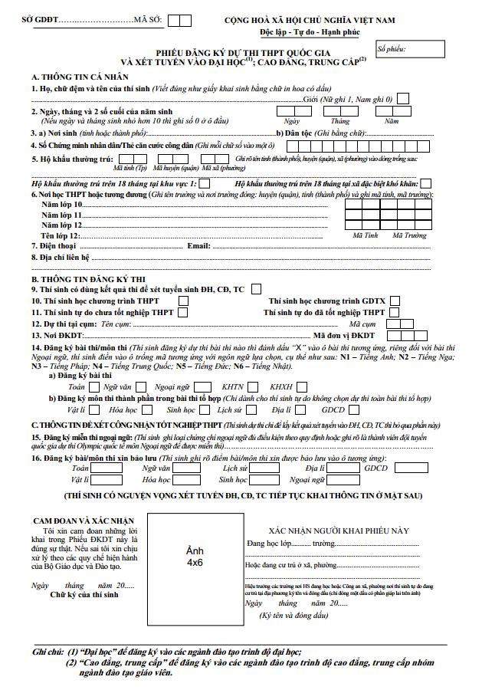

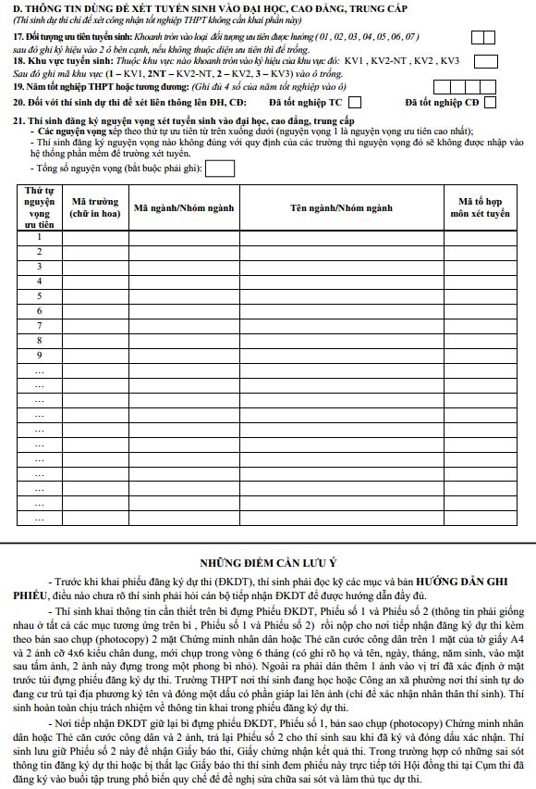

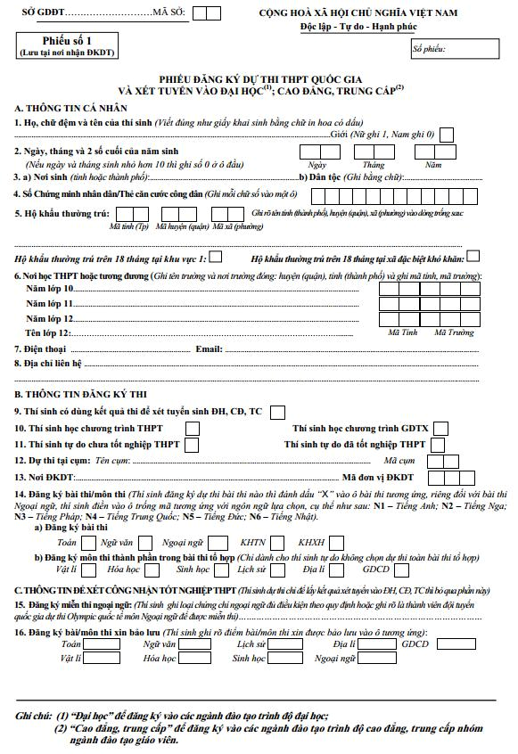

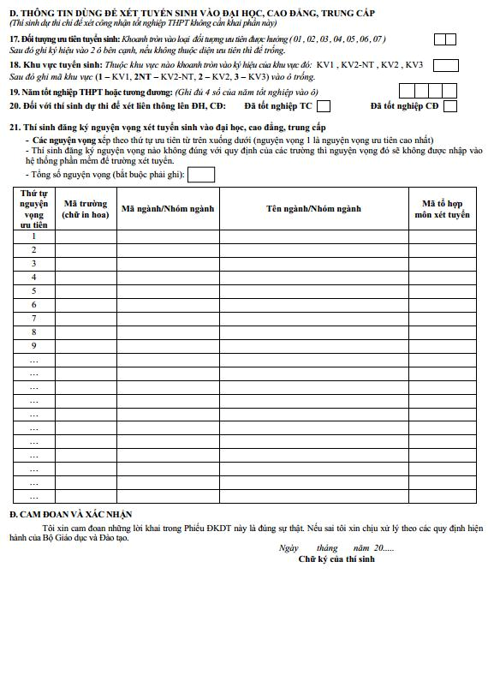

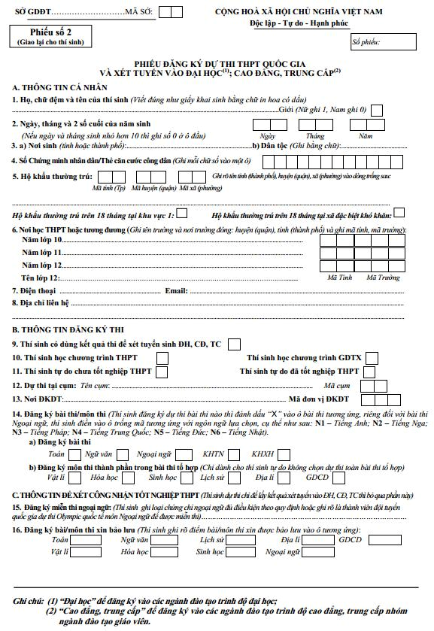

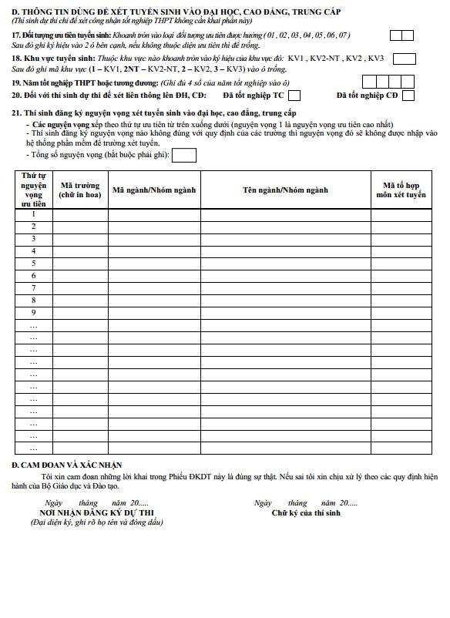

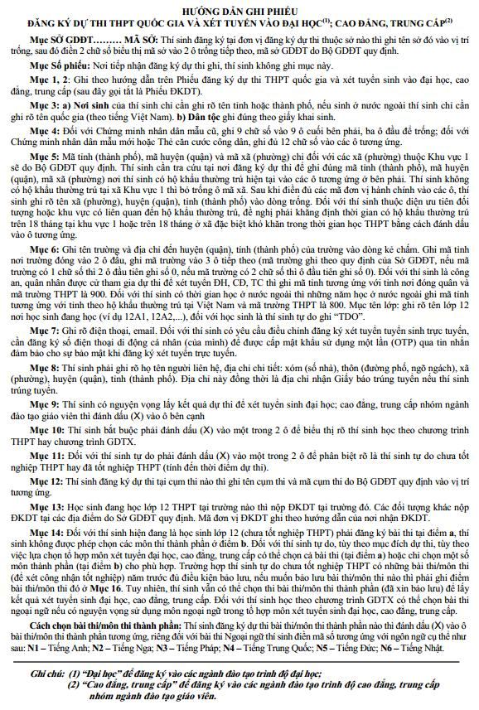

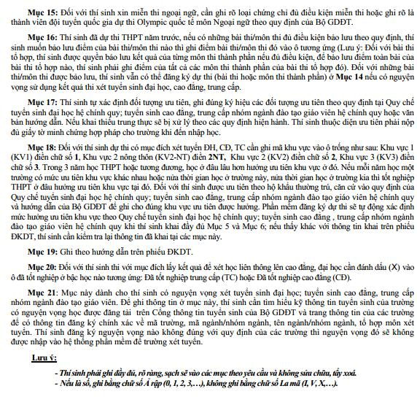

PHỤ LỤC X
PHIẾU ĐĂNG KÝ XÉT CÔNG NHẬN TỐT NGHIỆP THPT
(Kèm theo Công văn số 991/BGDĐT-QLCL ngày 15/3/2018 của Bộ Giáo dục và Đào tạo)
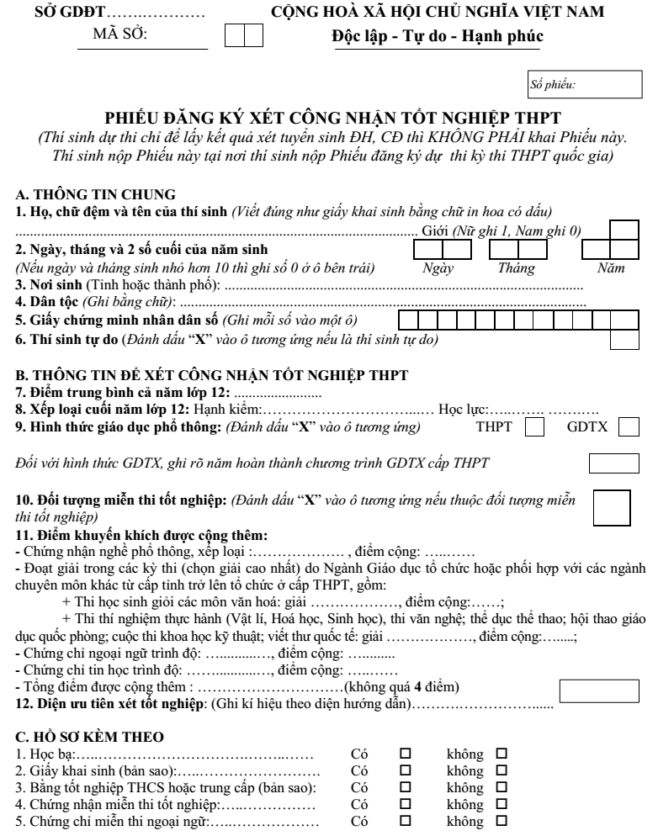

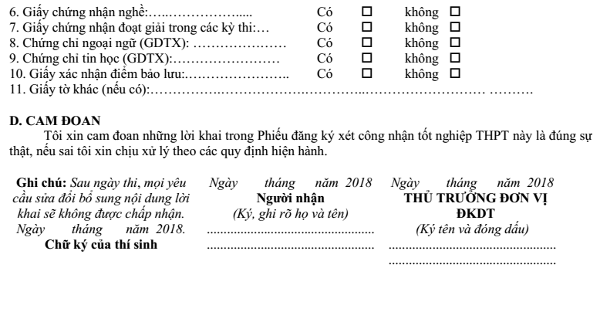
Mặt sau:
HƯỚNG DẪN VỀ CÁC DIỆN ƯU TIÊN VÀ ĐIỂM KHUYẾN KHÍCH
I. DIỆN ƯU TIÊN XÉT TỐT NGHIỆP THPT
Thí sinh thuộc một trong các diện:
1. Diện 1: Không được cộng điểm ưu tiên.
Còn gọi là diện bình thường. Ký hiệu: D1
2. Diện 2: cộng 0,25 điểm đối với thí sinh thuộc một trong những đối tượng sau:
a) - Thương binh, bệnh binh, người được hưởng chính sách như thương binh mất sức lao động dưới 81% (chỉ với GDTX); Con của thương binh, bệnh binh, người được hưởng chính sách như thương binh bị suy giảm khả năng lao động dưới 81%; Anh hùng lực lượng vũ trang nhân dân, Anh hùng lao động.
Ký hiệu: D2-TB2
- Con Anh hùng lực lượng vũ trang, con Anh hùng lao động, con Bà mẹ VN anh hùng. Ký hiệu: D2-CAH
- Người dân tộc thiểu số. Ký hiệu: D2-TS2
- Người Kinh, người nước ngoài cư trú tại Việt Nam có hộ khẩu thường trú từ 3 năm trở lên (tính đến ngày tổ chức kỳ thi) ở xã đặc biệt khó khăn, xã biên giới, xã an toàn khu thuộc diện đầu tư của chương trình 135; ở xã đặc biệt khó khăn vùng bãi ngang ven biển và hải đảo; ở xã khu vực I, II, III thuộc vùng dân tộc và miền núi theo quy định hiện hành của Thủ tướng Chính phủ, học tại các trường phổ thông không nằm trên địa bàn các quận nội thành của các thành phố trực thuộc Trung ương ít nhất 2 phần 3 thời gian học cấp THPT.
Ký hiệu: D2-VS2
- Người bị nhiễm chất độc hóa học; con của người bị nhiễm chất độc hóa học; con của người hoạt động kháng chiến bị nhiễm chất độc hóa học; người được cơ quan có thẩm quyền công nhận bị dị dạng, dị tật, suy giảm khả năng tự lực trong sinh hoạt hoặc lao động do hậu quả của chất độc hoá học. Ký hiệu: D2-CHH
- Có tuổi đời từ 35 tuổi trở lên, tính đến ngày thi. Ký hiệu: D2-T35
3. Diện 3: cộng 0,5 điểm đối với thí sinh thuộc một trong những đối tượng sau:
- Người dân tộc thiểu số, bản thân có hộ khẩu thường trú ở xã đặc biệt khó khăn, xã biên giới, xã an toàn khu thuộc diện đầu tư của chương trình 135; ở xã đặc biệt khó khăn vùng bãi ngang ven biển và hải đảo; ở
xã khu vực I, II, III thuộc vùng dân tộc và miền núi theo quy định hiện hành của Thủ tướng Chính phủ, đang học tại các trường phổ thông dân tộc nội trú hoặc các trường phổ thông không nằm trên địa bàn các quận nội thành của các thành phố trực thuộc Trung ương.
Ký hiệu: D3-TS3
- Thương binh, bệnh binh, người hưởng chính sách như thương binh bị suy giảm khả năng lao động từ 81% trở lên (đối với GDTX). Ký hiệu: D3-TB3
- Con của liệt sĩ; con của thương binh, bệnh binh, người được hưởng chính sách như thương binh bị suy giảm khả năng lao động từ 81% trở lên. Ký hiệu: D3-CLS
* Học sinh có nhiều tiêu chuẩn ưu tiên thì chỉ hưởng theo tiêu chuẩn cao nhất.
II. ĐIỂM KHUYẾN KHÍCH
1. Đạt giải cá nhân kỳ thi học sinh giỏi bộ môn văn hoá lớp 12:
- Giải nhất, nhì, ba cấp quốc gia hoặc giải nhất cấp tỉnh: 2,0 điểm.
- Giải khuyến khích cấp quốc gia hoặc giải nhì cấp tỉnh: 1,5 điểm.
- Giải ba cấp tỉnh: 1,0 điểm.
2. Đoạt giải cá nhân và đồng đội trong các kỳ thi thí nghiệm thực hành môn Vật lí, Hoá học, Sinh học; thi văn nghệ; thể dục thể thao; hội thao giáo dục quốc phòng; cuộc thi khoa học kỹ thuật; viết thư quốc tế do ngành Giáo dục phối hợp với các ngành chuyên môn từ cấp tỉnh trở lên tổ chức ở cấp THPT:
- Đoạt giải nhất, nhì, ba quốc gia hoặc giải nhất cấp tỉnh hoặc Huy chương Vàng: 2,0 điểm.
- Giải khuyến khích quốc gia hoặc giải nhì cấp tỉnh hoặc Huy chương Bạc: 1,5 điểm.
- Giải ba cấp tỉnh hoặc Huy chương Đồng: 1,0 điểm.
* Giải đồng đội chỉ tính cho giải quốc gia, mức điểm cộng thêm giống như giải cá nhân.
* Học sinh đạt nhiều giải khác nhau thì chỉ được hưởng mức cộng điểm của giải cao nhất.
3. Được cấp Giấy chứng nhận nghề:
- Loại giỏi: 2,0 điểm.
- Loại khá: 1,5 điểm.
- Loại trung bình: 1,0 điểm.
4. Nếu học viên GDTX có chứng chỉ Ngoại ngữ A hoặc Tin học A trở lên (kể cả kỹ thuật viên): được cộng thêm 1,0 điểm cho mỗi loại chứng chỉ.
* Điểm khuyến khích tối đa của các mục 1,2,3,4 trên không quá 4,0 điểm.
* Điểm khuyến khích quy định của các mục 1,2,3,4 trên được bảo lưu trong toàn cấp học./.

PHỤ LỤC XI
PHIẾU GHI ĐIỂM
(Kèm theo Công văn số 991/BGDĐT-QLCL ngày 15/3/2018 của Bộ Giáo dục và Đào tạo)
KỲ THI THPT QUỐC GIA NĂM 2018  HỘI ĐỒNG THI …………….  -------- | PHIẾU GHI ĐIỂM (Dành cho CBChT 2)  Môn:…………. - …………

Túi số:……. Số phách: Từ…..…….... đến…………….
TT | Số phách | Điểm chấm của  CBChT 2 | Điểm chấm của  CBChT 1* | Ghi chú
1.
2.
3.

CBChT 2  (Ký và ghi rõ họ tên) | Ngày tháng năm 2018  THƯ KÝ  (Ký và ghi rõ họ tên)

*Ghi chú: Sau khi CBChT 2 đã chấm và ghi điểm vào Phiếu này, Thư ký mới ghi điểm chấm của CBChT 1 để so sánh.

